Maestría en Economía Aplicada

Trabajo Práctico 2 – Series de tiempo

Elasticidades del comercio exterior argentino: evidencia de cointegración y modelos de corrección del error para el período 2004-2022

Integrantes:
Christian Arias
Leonardo Ávila
Andrea Chasi
Julián Delgadillo

Docente:
Julio Eduardo Fabris

Fecha de entrega:
25 de mayo de 2026

Resumen
Este trabajo estima elasticidades de comercio exterior para Argentina durante el período 2004Q1--2022Q4, distinguiendo entre importaciones y exportaciones. La estrategia empírica combina pruebas de raíz unitaria, contrastes de cointegración de Engle-Granger, pruebas con quiebres estructurales de Gregory-Hansen y modelos dinámicos. Los resultados muestran una diferencia importante entre ambos flujos comerciales. Para importaciones, existe evidencia de cointegración y se estima un modelo con término de corrección del error. La elasticidad ingreso de largo plazo es positiva y mayor que la unidad, mientras que la elasticidad frente al tipo de cambio real multilateral es negativa y de menor magnitud. Además, el coeficiente de ajuste indica que cerca del 32,9% del desequilibrio se corrige en cada trimestre. Para exportaciones, en cambio, la evidencia de cointegración no resulta robusta, por lo que la especificación final se estima en primeras diferencias. En ese caso, el índice de precios de commodities aparece como el principal determinante significativo de corto plazo. La comparación con la literatura confirma que los resultados de importaciones se ubican dentro del patrón esperado para Argentina, mientras que las exportaciones requieren una interpretación más cautelosa.
Palabras clave: elasticidades de comercio, cointegración, ECM, restricción externa, Argentina.
Contenido
Resumen 2
1. Introducción 5
2. Marco teórico y antecedentes 6
2.1. Funciones clásicas del comercio exterior 6
2.2. Restricción externa y elasticidades 7
2.3. Antecedentes empíricos en argentina 8
3. Datos y construcción de variables 9
3.1. Fuentes de información 9
3.2. Período de análisis y muestra efectiva 11
3.3.Construcción del PIB de socios comerciales (PIBSOCIOS)11
3.4. Análisis gr?fico inicial 12
4. Metodología econométrica 16
4.1. No estacionariedad y raíces unitarias 16
4.2. Cointegración Engle-Granger 17
4.3. Cointegración con quiebre Gregory-Hansen 18
4.4. Modelo de corrección de error 19
4.5. Selección de rezagos e inferencia 20
4.6. Diagnósticos 21
5. Resultados 22
5.1. Orden de integración de las series 22
5.2. Resultados y cointegración 23
5.3. Elasticidades de largo plazo 25
5.4. Elasticidades de corto plazo y ECM 26
5.5. Comparación con modelos en diferencias 29
5.6. Diagnósticos de modelos 29
6. Discusión 30
6.1. Lectura económica de las importaciones 31
6.2. Lectura económica de las exportaciones 31
6.3. Comparación importaciones versus exportaciones 32
6.4. Comparación con la literatura 33
6.5. Validez y limitaciones 34
7. Conclusiones 35
Referencias 36
Anexo A. Datos, cobertura y reproducibilidad 37
Anexo B. Prueba de raíz unitaria 38
Anexo C. Cointegración 39
Anexo D. Modelos econométricos completos 40
Anexo E. Diagnósticos 41
Anexo F. Comparación extendida con la literatura 43

Tabla 1. Variables, fuentes, cobertura y transformaciones de la base de datos 10
Tabla 2. Ponderadores utilizados para construir el PIB de socios comerciales 12
Tabla 3. Pruebas de raíz unitaria y criterio de clasificación de las series 16
Tabla 4. Ecuaciones de cointegración estimadas por Engle-Granger 18
Tabla 5. Pruebas de Gregory-Hansen por tipo de quiebre 19
Tabla 6. Criterios de especificación e inferencia 21
Tabla 7. Pruebas de diagnóstico aplicadas a los modelos lineales 22
Tabla 8. Pruebas de raíz unitaria y estacionariedad23
Tabla 9. Resultados de las pruebas de cointegración24
Tabla 10. Elasticidades de largo plazo estimadas e interpretación econométrica
Tabla 11. Coeficientes principales de los modelos econométricos finales
Tabla 12. Comparación de métodos aplicados en la estimación29
Tabla 13. Diagnósticos de los modelos econométricos finales30
Tabla 14. Comparación con la literatura empírica33

Gráfico 1. Cobertura temporal de las series principales11
Gráfico 2. Series en logaritmos de importaciones reales, PIB de Argentina e ITCRM13
Gráfico 3. Series en logaritmos de exportaciones reales, PIB de socios comerciales e índice de commodities14
Gráfico 4. Crecimiento trimestral aproximado del comercio y la actividad local15
Gráfico 5. Crecimiento trimestral aproximado de las variables externas15
Gráfico 6. Residuos de cointegración de las ecuaciones de largo plazo25
Gráfico 7. Velocidad de ajuste estimada en el modelo de corrección del error de importaciones

Introducción
El desempeño del sector externo constituye una dimensión central para comprender las posibilidades de crecimiento de la economía argentina. Históricamente, los períodos de expansión del producto estuvieron asociados a un aumento significativo de las importaciones, en particular de bienes intermedios y de capital, mientras que las exportaciones tendieron a mostrar una dinámica más limitada y dependiente de la demanda externa, los precios internacionales y la estructura productiva local. En este contexto, la evolución de la balanza comercial no depende únicamente del nivel del tipo de cambio real, sino también de la magnitud con que las cantidades exportadas e importadas responden a cambios en el ingreso doméstico, el ingreso de los socios comerciales y los precios relativos.
El análisis de las elasticidades del comercio exterior permite evaluar precisamente esa relación. En términos generales, la función de importaciones vincula las cantidades importadas con el nivel de actividad interno y el tipo de cambio real, mientras que la función de exportaciones relaciona las cantidades exportadas con la demanda externa y la competitividad cambiaria. Cuando estas relaciones se expresan en logaritmos, los coeficientes estimados pueden interpretarse como elasticidades. Es decir, como la variación porcentual esperada de las cantidades comerciadas ante una variación porcentual de sus determinantes. Esta información resulta relevante no solo desde el punto de vista econométrico, sino también para discutir la sostenibilidad externa del crecimiento argentino.
La literatura empírica para Argentina ha señalado de manera recurrente que la elasticidad ingreso de las importaciones suele ser elevada, mientras que la respuesta de los flujos comerciales al tipo de cambio real tiende a ser más acotada. Trabajos como los de Duarte, Nicolini-Llosa y Payá (2007), Berrettoni y Castresana (2008) y Zack y Sotelsek (2016) muestran que el crecimiento del producto interno genera una fuerte demanda de importaciones, al tiempo que las exportaciones no siempre reaccionan con la misma intensidad frente al crecimiento de los socios comerciales o a mejoras en la competitividad cambiaria. Esta asimetría es relevante porque puede derivar en una restricción externa: si las importaciones crecen más que proporcionalmente al producto y las exportaciones responden con menor intensidad, el crecimiento sostenido puede generar tensiones recurrentes sobre la disponibilidad de divisas.
Desde el punto de vista metodológico, el estudio de estas relaciones requiere considerar las propiedades de las series temporales utilizadas. Las variables macroeconómicas suelen presentar tendencias estocásticas y, por lo tanto, ser no estacionarias. En ese caso, una regresión en niveles entre variables integradas puede conducir a resultados espurios si no existe una relación de cointegración que las vincule en el largo plazo. Por ese motivo, antes de interpretar las elasticidades estimadas es necesario analizar el orden de integración de las series, evaluar la existencia de cointegración y, cuando corresponda, estimar modelos con término de corrección del error. Este enfoque permite distinguir entre elasticidades de largo plazo, asociadas a la relación de equilibrio entre las variables, y elasticidades de corto plazo, vinculadas a la dinámica de ajuste ante cambios transitorios.
El objetivo de este trabajo es estimar elasticidades de comercio exterior argentino durante el período 2004Q1--2022Q4. Para ello se especifican dos funciones agregadas: una función de importaciones reales, explicada por el PIB real argentino y el tipo de cambio real multilateral; y una función de exportaciones reales, explicada por el PIB de los principales socios comerciales, el tipo de cambio real multilateral y el índice de precios de commodities. La estrategia empírica consiste, en primer lugar, en analizar la estacionariedad de las series mediante pruebas de raíz unitaria. En segundo lugar, en evaluar la existencia de cointegración mediante la metodología de Engle-Granger y, de manera complementaria, mediante pruebas de Gregory-Hansen que permiten considerar posibles quiebres estructurales. Finalmente, se estima un modelo con término de corrección del error cuando la cointegración está respaldada por la evidencia; en caso contrario, se trabaja con modelos en primeras diferencias para preservar una interpretación econométrica consistente.
Los resultados obtenidos permiten aportar evidencia sobre la dinámica reciente del comercio exterior argentino. En particular, se encuentra que las importaciones presentan una elasticidad ingreso de largo plazo mayor que la elasticidad ingreso de las exportaciones, mientras que las elasticidades asociadas al tipo de cambio real son más reducidas. Esta evidencia es consistente con la literatura previa y refuerza la idea de que la restricción externa argentina no puede analizarse únicamente como un problema cambiario, sino también como resultado de la estructura productiva, la composición de las importaciones y la capacidad de generación de exportaciones. De este modo, el trabajo busca contribuir a la discusión sobre las condiciones bajo las cuales el crecimiento económico argentino puede sostenerse sin generar desequilibrios persistentes en el sector externo.

Marco teórico y antecedentes

Funciones clásicas del comercio exterior
El análisis empírico de las elasticidades del comercio exterior suele partir de funciones agregadas de demanda de importaciones y exportaciones. En su versión más simple, las cantidades importadas dependen positivamente del nivel de actividad doméstico y negativamente del tipo de cambio real, mientras que las cantidades exportadas dependen positivamente del nivel de actividad de los socios comerciales y del tipo de cambio real. La intuición económica es directa: un aumento del producto interno eleva la demanda de bienes finales, intermedios y de capital importados. Por el contrario, una depreciación real encarece las importaciones en relación con la producción local y tiende a reducir las cantidades demandadas. En el caso de las exportaciones, un mayor ingreso externo aumenta la demanda potencial de bienes argentinos, mientras que una depreciación real mejora la competitividad-precio de la producción local frente al resto del mundo.
De este modo, las funciones clásicas pueden expresarse como:
$$\ln{M_{t}= α_{0}+ α_{1}}\ln{{PIB}_{t}+ α_{2}\ln{{TCRM}_{t}+ u_{t}}}$$
$$\ln{X_{t}= β_{0}+ β_{1}}\ln{{PIBSOCIOS}_{t}+ β_{2}\ln{{TCRM}_{t}+ v_{t}}}$$
Donde $M_{t}$ representa las importaciones reales, $X_{t}$ las exportaciones reales, ${PIB}_{t}$ el producto interno bruto real de Argentina, ${PIBSOCIOS}_{t}$ el producto de los principales socios comerciales y ${TCRM}_{t}$ el tipo de cambio real multilateral. Al estar las variables expresadas en logaritmos naturales, los coeficientes estimados pueden interpretarse como elasticidades de largo plazo. Así, $α_{1}$ mide la elasticidad ingreso de las importaciones, $α_{2}$ la elasticidad de las importaciones respecto del tipo de cambio real, $β_{1}$ la elasticidad ingreso de las exportaciones y $β_{2}$ la elasticidad de las exportaciones respecto del tipo de cambio real.
Los signos esperados de los coeficientes son los siguientes. En la función de importaciones, se espera $α_{1}$ > 0, dado que una expansión del PIB argentino incrementa la absorción interna y, con ella, la demanda de bienes importados. Para el TCRM, se espera $α_{2}$ < 0, ya que un aumento del TCRM, interpretado como una depreciación real, encarece las compras externas en relación con los bienes producidos localmente. En la función de exportaciones, se espera $β_{1}$ > 0, porque el crecimiento de los socios comerciales aumenta la demanda externa, y $β_{2}$ > 0, dado que una depreciación real debería mejorar la competitividad de las exportaciones argentinas.
Sin embargo, estas relaciones no deben estimarse de manera mecánica. Las series macroeconómicas utilizadas en este tipo de modelos suelen ser no estacionarias, por lo que una regresión en niveles puede arrojar relaciones espurias si las variables no comparten una relación de equilibrio de largo plazo. Por ese motivo, la literatura de series de tiempo propone verificar primero el orden de integración de las variables y luego evaluar si existe cointegración entre ellas. Si las series son integradas de orden uno, I(1), pero existe una combinación lineal estacionaria entre ellas, puede sostenerse que las variables cointegran y que la relación estimada en niveles representa una relación económica de largo plazo. En ese caso, las elasticidades de largo plazo se obtienen a partir de la ecuación de cointegración, mientras que la dinámica de corto plazo se estima mediante un modelo con término de corrección del error.

Restricción externa y elasticidades
Las elasticidades del comercio exterior son especialmente relevantes para economías como la argentina, donde el crecimiento suele estar condicionado por la disponibilidad de divisas. En una economía con alta dependencia de insumos, bienes intermedios y bienes de capital importados, la expansión del nivel de actividad tiende a aumentar rápidamente las importaciones. Si, al mismo tiempo, las exportaciones crecen a un ritmo menor, el saldo comercial puede deteriorarse y generar tensiones sobre la balanza de pagos. Este fenómeno se vincula con la llamada restricción externa al crecimiento.
Desde esta perspectiva, no alcanza con analizar el nivel del tipo de cambio real. La pregunta central es cuanto reaccionan las cantidades exportadas e importadas ante cambios en el ingreso y en los precios relativos. Si la elasticidad ingreso de las importaciones es mayor que la elasticidad ingreso de las exportaciones, entonces un crecimiento de Argentina similar al de sus socios comerciales tendería, ceteris paribus, a deteriorar el saldo comercial. Dicho de otro modo, si por cada punto de crecimiento del producto interno las importaciones aumentan más que proporcionalmente, mientras que las exportaciones responden con menor intensidad al crecimiento externo, la economía puede enfrentar una demanda creciente de divisas que no se compensa automáticamente por el lado exportador.
Zack y Sotelsek plantean este argumento con claridad. Segundo estos autores, muchas economías en desarrollo no solo dependen de la acumulación de trabajo y capital, sino también e su capacidad para financiar importaciones en moneda extranjera. En particular, las economías con estructura productiva desequilibrada suelen presentar sectores industriales intensivos en importaciones y sectores exportadores con capacidad limitada para generar las divisas necesarias. En ese contexto, las elasticidades del comercio exterior permiten evaluar si el crecimiento puede sostenerse sin provocar desequilibrios persistentes en el frente externo.
La comparación entre elasticidades ingreso y elasticidades precio también tiene implicancias de política económica. Si las elasticidades precio son elevadas, una depreciación real podría mejorar el saldo comercial mediante un aumento de las exportaciones y una reducción de las importaciones. Pero si las elasticidades precio son bajas, el TCR tiene una capacidad limitada para corregir el desequilibrio externo. En ese caso, la sostenibilidad del crecimiento no depende únicamente de la política cambiaria, sino también de factores estructurales, tales como la composición de las exportaciones, el contenido importado de la producción, la capacidad de sustitución de importaciones, la diversificación de mercados externos y la productividad relativa de los sectores transables.
Esta discusión resulta central para el caso argentino. La literatura empírica suele encontrar que la elasticidad ingreso de las importaciones es elevada, mientras que las elasticidades asociadas al TCR son más reducidas. Esto implica que el nivel de actividad doméstico tiende a ser un determinante más importante de las importaciones que el precio relativo. Del lado de las exportaciones, el crecimiento de los socios comerciales y la estructura de la demanda externa suelen tener un peso considerable, mientras que la respuesta del TCR puede ser más limitada, especialmente cuando la oferta exportable enfrenta restricciones productivas o está concentrada en bienes primarios y en manufacturas basadas en recursos naturales.
Por lo tanto, el estudio de las elasticidades no solo permite estimar parámetros econométricos, sino también discutir la naturaleza de la restricción externa argentina. Si las importaciones reaccionan con fuerza al crecimiento interno y las exportaciones muestran una elasticidad menor respecto de la demanda externa, el país enfrenta dificultades para sostener tasas de crecimiento elevadas sin generar presiones sobre el saldo comercial. En ese marco, el objetivo de este trabajo es aportar evidencia reciente sobre estas relaciones para el período 2004Q1--2022Q4, evaluando las elasticidades de largo plazo cuando la cointegración está respaldada por los datos y la dinámica de corto plazo mediante modelos en diferencias o con término de corrección del error, según corresponda.

Antecedentes empíricos en argentina
La estimación de elasticidades de comercio exterior para Argentina cuenta con antecedentes relevantes que coinciden en un resultado central: las importaciones presentan una elevada sensibilidad al nivel de actividad, mientras que la respuesta de los flujos comerciales al TCR suele ser más reducida. Esta regularidad es importante porque sugiere que el crecimiento económico argentino tiende a incrementar fuertemente la demanda de importaciones, al tiempo que la corrección vía precios relativos no siempre resulta suficiente para compensar el deterioro del saldo externo.
Duarte, Nicolini-Llosa y Payá (2007) estiman una función de demanda de importaciones para Argentina durante el período 1970Q1--2005Q4, utilizando metodologías de cointegración de Engle-Granger y Johansen-Juselius, junto con modelos de corrección del error. Sus resultados muestran una elasticidad ingreso elevada y una elasticidad precio relativamente baja. Además, destacan la presencia de un cambio estructural a partir de la década de 1990, asociado a transformaciones en el régimen macroeconómico y comercial. En línea con estos resultados, Berrettoni y Castresana (2008) estiman elasticidades de importaciones y exportaciones para el período 1993--2008 y encuentran que los volúmenes comerciados responden más intensivamente a los cambios en el ingreso que al TCRM.
Zack y Sotelsek (2016) retoman esta problemática desde el enfoque de la restricción externa al crecimiento. Los autores estiman elasticidades precio e ingreso del comercio exterior argentino para el período 1996--2013, tanto en términos agregados como por socio comercial. Sus resultados muestran que la elasticidad ingreso de las importaciones supera a la elasticidad ingreso de las exportaciones, mientras que las elasticidades precio son relativamente bajas. A partir de ello, concluyen que la economía argentina enfrenta dificultades para sostener tasas de crecimiento similares a las de sus socios comerciales sin generar tensiones recurrentes en el sector externo.
En conjunto, estos antecedentes ofrecen un marco de comparación directo para los resultados de este trabajo. Si bien difieren en períodos, fuentes de datos y estrategias de estimación, todos destacan la relevancia del ingreso como determinante principal del comercio exterior argentino y la menor magnitud relativa de las elasticidades asociadas al TCR. Por ese motivo, el presente informe se inscribe en esa línea de investigación y busca actualizar la evidencia para el período 2004Q1--2022Q4 mediante pruebas de raíz unitaria, cointegración de Engle-Granger, pruebas complementarias con quiebre estructural y modelos con término de corrección del error.

Datos y construcción de variables

Fuentes de información
El análisis empírico se construye a partir de un panel trimestral de variables macroeconómicas y externas vinculadas con las funciones clásicas de comercio exterior. Para la economía argentina se utilizan las series de Producto Interno Bruto real, exportaciones e importaciones reales provenientes del INDEC. Estas variables permiten representar, respectivamente, el nivel de actividad doméstico y los volúmenes agregados de comercio exterior. El tipo de cambio real multilateral se toma del BCRA y se trimestraliza mediante el promedio simple de las observaciones diarias disponibles en cada trimestre. De acuerdo con la convención utilizada por el BCRA, un aumento del índice de tipo de cambio real multilateral implica una depreciación real del peso, por lo que se espera, en principio, un efecto negativo sobre las importaciones y positivo sobre las exportaciones.
Para aproximar la demanda externa se construye una variable denominada ${PIBSOCIOS}_{t}$, basada en el producto real de Brasil y Estados Unidos. Estas series provienen de FRED y se incorporan en frecuencia trimestral. Además, para la función de exportaciones se considera un índice de precios de commodities proveniente del Banco Mundial, utilizado como variable complementaria para captar shocks externos relevantes para una economía con una canasta exportadora parcialmente asociada a bienes primarios y manufacturas de origen agropecuario. Todas las variables utilizadas en las estimaciones se transforman a logaritmos naturales, de modo que los coeficientes estimados puedan interpretarse como elasticidades. Para los modelos de corto plazo, se construyen primeras diferencias de los logaritmos, rezagos de las variables y rezagos de las diferencias, tal como requiere la estimación de modelos dinámicos y modelos con término de corrección del error
Tabla 1. Variables, fuentes, cobertura y transformaciones de la base de datos
Variable | Notación | Fuente | Transformación | Uso en el modelo
Importaciones reales | $$M_{t}$$ | INDEC | Logaritmo y primera diferencia logarítmica | Variable dependiente en la función de importaciones
Exportaciones reales | $$X_{t}$$ | INDEC | Logaritmo y primera diferencia logarítmica | Variable dependiente en la función de exportaciones
PIB real argentino | $${PIB}_{t}$$ | INDEC | Logaritmo y primera diferencia logarítmica | Variable explicativa de importaciones
Tipo de cambio real multilateral | $${TCRM}_{t}$$ | BCRA | Promedio trimestral, logaritmo y diferencia logarítmica | Variable de precios relativos
PIB de socios comerciales | $${PIBSOCIOS}_{t}$$ | FRED y ponderadores BCRA | Índice ponderado, logaritmo y diferencia logarítmica | Variable explicativa de exportaciones
Índice de precios de commodities | $${COM}_{t}$$ | World Bank Pink Sheet | Logaritmo y diferencia logarítmica | Variable externa complementaria para exportaciones
La Tabla 1 resume el conjunto de variables utilizadas y permite vincular cada serie con su rol dentro de la estrategia econométrica. La función de importaciones queda definida por una variable dependiente, las importaciones reales, y dos determinantes principales: el PIB real argentino y el ITCRM. La función de exportaciones, por su parte, utiliza como variable dependiente las exportaciones reales e incorpora como determinantes el PIB de socios comerciales, el ITCRM y el índice de precios de commodities. Esta organización mantiene la estructura clásica de las ecuaciones de comercio exterior, pero agrega una variable externa adicional para capturar la importancia de los precios internacionales en la dinámica exportadora argentina.

Período de análisis y muestra efectiva
El horizonte general del trabajo se define entre el primer trimestre de 2004 y el cuarto trimestre de 2025. Sin embargo, la muestra econométrica efectiva queda limitada por la disponibilidad de las series reales argentinas provenientes del INDEC. En particular, las series de PIB, exportaciones e importaciones reales presentan cobertura completa hasta el cuarto trimestre de 2022, mientras que el ITCRM, el PIB de Brasil, el PIB de Estados Unidos y el índice de commodities cuentan con información posterior. Por este motivo, las pruebas de estacionariedad, cointegración y los modelos econométricos se estiman sobre una muestra común que abarca el período 2004Q1--2022Q4.
Gráfico 1. Cobertura temporal de las series principales
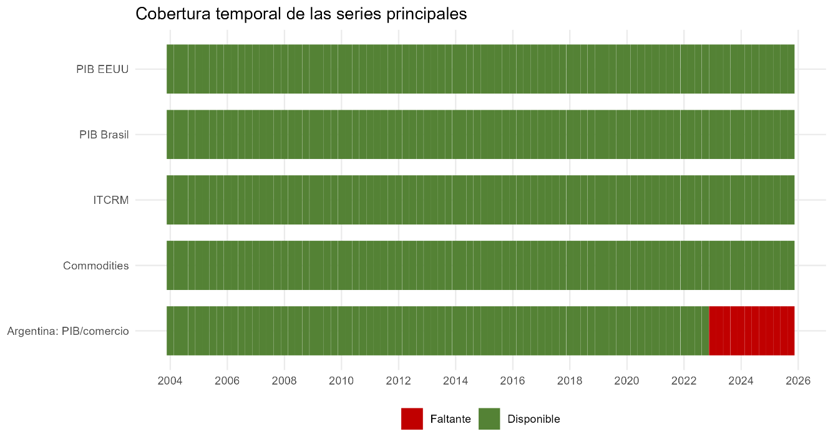
El Gráfico 1 permite observar con claridad la diferencia entre el horizonte general del proyecto y la muestra efectivamente utilizada para la estimación econométrica. Las variables externas (ITCRM, commodities, PIB de Brasil y PIB de Estados Unidos) presentan disponibilidad hasta 2025. En cambio, el bloque correspondiente a Argentina (PIB, exportaciones e importaciones reales) muestras faltantes a partir de 2023. Dado que las ecuaciones de importaciones y exportaciones requieren utilizar simultáneamente las variables argentinas y externas, la muestra común debe cerrarse en 2022Q4. Esta decisión evita trabajar con observaciones incompletas y garantiza que todos los modelos se estimen sobre una base homogénea.

Construcción del PIB de socios comerciales (PIBSOCIOS)
La variable ${PIBSOCIOS}_{t}$ se construye como un proxy del nivel de actividad de los principales socios comerciales de Argentina. Para ello se utilizan las series de PIB real trimestral de Brasil y Estados Unidos, ponderadas de acuerdo con la participación de ambos países en los ponderadores del ITCRM del BCRA. Dado que en esta versión del trabajo se dispone únicamente de las series de PIB real de Brasil y Estados Unidos, los ponderadores de estos dos países se normalizan para que sumen uno dentro del proxy utilizado.
El procedimiento consiste en calcular el promedio simple de los ponderadores disponibles en la hoja “Ponderadores” del archivo de ITCRM del BCRA para el período 2004-2025. Luego, los ponderadores originales de Brasil y Estados Unidos se dividen por la suma de ambos, obteniendo así ponderadores normalizados. En la base de trazabilidad, Brasil presenta un ponderador original de 32,191 y un ponderador normalizado de 0,711, mientras que Estados Unidos presenta un ponderador original de 13,102 y un ponderador normalizado de 0,289.
Tabla 2. Ponderadores utilizados para construir el PIB de socios comerciales
País | Variable fuente | Ponderador original BCRA | Ponderador normalizado | Fuente
Brasil | PIB real de Brasil | 32,191 | 0,711 | BCRA, hoja de ponderadores del ITCRM
Estados Unidos | PIB real de Estados Unidos | 13,102 | 0,289 | BCRA, hoja de ponderadores del ITCRM
La Tabla 2 muestra que el proxy $PIBSOCIOS_{t}$ está dominado por Brasil, que representa aproximadamente el 71,1% del índice construido, mientras que Estados Unidos representa el 28,9% restante. Esta ponderación resulta razonable dado el peso relativo de Brasil en el comercio argentino, especialmente por su importancia como destino de exportaciones industriales. Sin embargo, debe aclararse que $PIBSOCIOS_{t}$ no representa el producto de todos los socios comerciales de Argentina, sino una aproximación parcial basada en dos economías relevantes. Por lo tanto, la variable debe interpretarse como un proxy de demanda externa y no como una medición exhaustiva del PIB mundial relevante para Argentina.
Formalmente, la variable puede expresarse como un índice ponderado en logaritmos:
$$\ln{{PIBSOCIOS}_{t}= w_{BR}\ln{{PIBBR}_{t}}+ }w_{US}\ln{{PIBUS}_{t}}{ }$$
donde $w_{BR}=0,711$y $w_{US}=0,289$. Esta forma de construcción equivale a un promedio geométrico ponderado de los productos reales de ambos países. La ventaja de esta estrategia es que permite resumir en una única serie la evolución de la demanda externa relevante para las exportaciones argentinas, manteniendo la trazabilidad de los ponderadores utilizados.

Análisis gráfico inicial
Antes de realizar las pruebas de raíz unitaria y cointegración, se efectúa un análisis gráfico de las series en logaritmos y de sus variaciones trimestrales aproximadas. Esta etapa nos permite identificar tendencias, episodios de crisis, cambios de régimen y posibles relaciones visuales entre las variables. Además, permite verificar si las series presentan comportamientos compatibles con no estacionariedad, lo cual justifica la posterior aplicación de pruebas formales de raíz unitaria.
Gráfico 2. Series en logaritmos de importaciones reales, PIB de Argentina e ITCRM
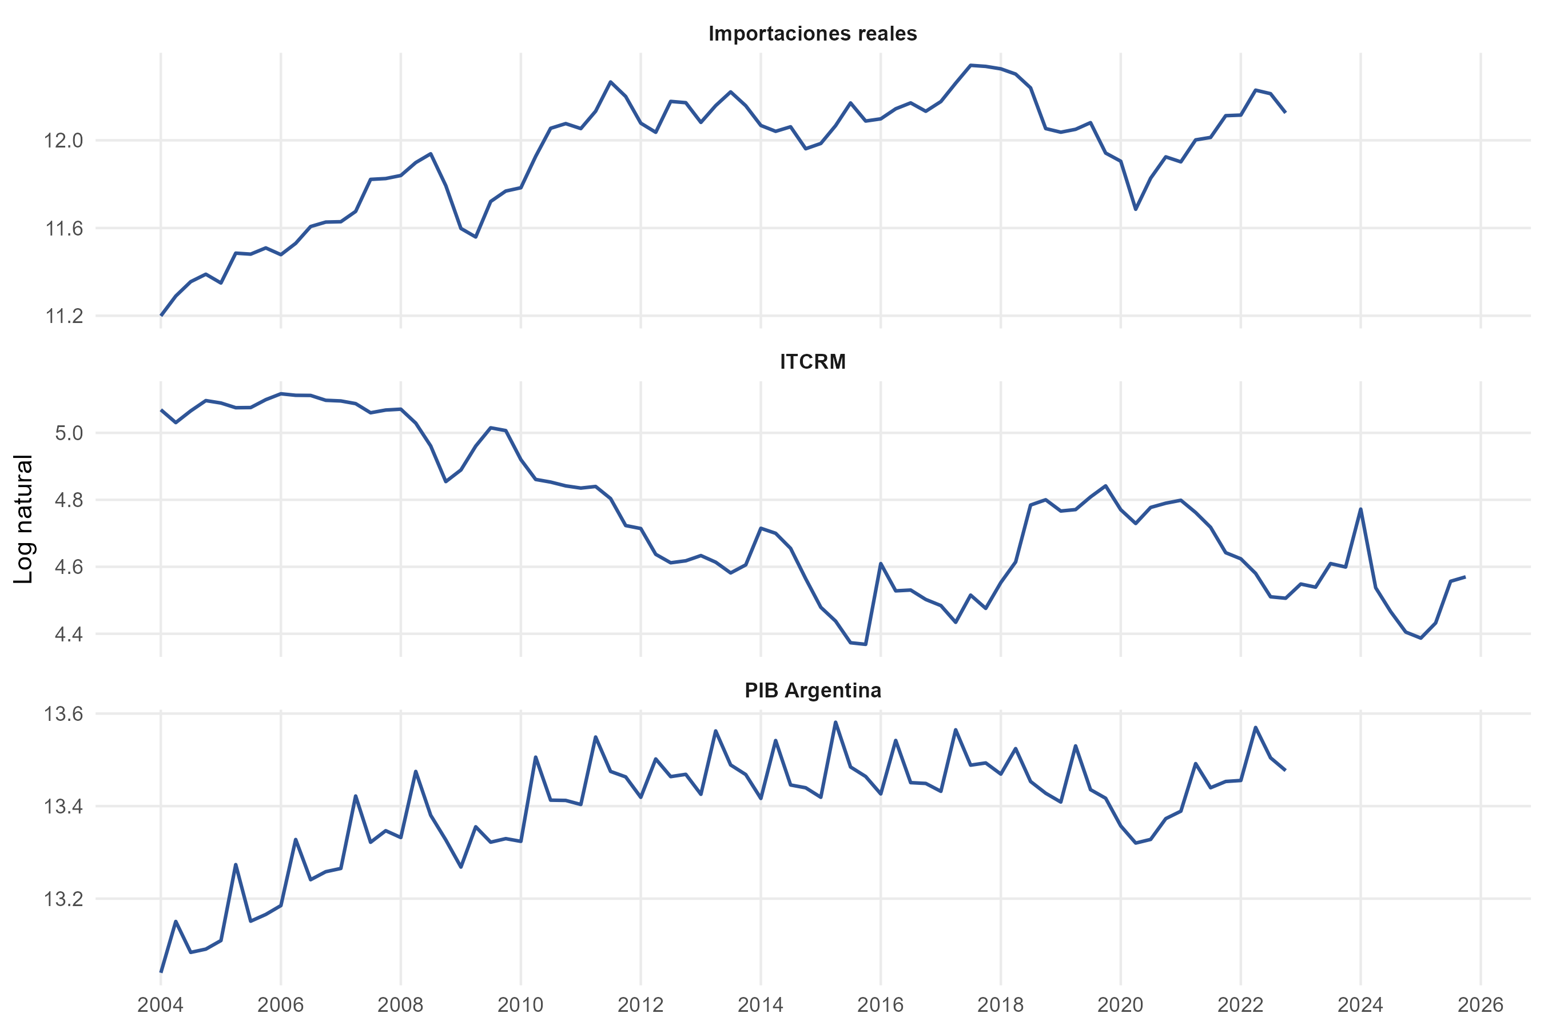
El Gráfico 2 muestra la evolución de las importaciones reales, el ITCRM y el PIB real argentino en logaritmos. Las importaciones reales presentan una tendencia creciente entre 2004 y 2011, seguida por un comportamiento más irregular durante la década posterior. Se observan caídas relevantes en torno a 2009, asociadas al impacto de la crisis financiera internacional, y en 2020, vinculadas con la crisis provocada por la pandemia. Posteriormente, las importaciones muestran una recuperación parcial hacia 2021-2022. El PIB argentino también exhibe una tendencia creciente durante los primeros años de la muestra, aunque con oscilaciones marcadas y caídas visibles en 2009 y 2020. Esta evolución conjunta sugiere una relación positiva entre actividad doméstica e importaciones, consistente con el signo esperado de la elasticidad ingreso.
El ITCRM, por su parte, presenta una dinámica diferente. Durante buena parte del período 2004-2015 muestra una tendencia descendente, compatible con una apreciación real, seguida por episodios de depreciación real en 2016, 2018-2019 y 2023-2024. Visualmente, los movimientos del ITCRM no parecen estar tan estrechamente asociados con las importaciones como los movimientos del PIB argentino. Esta primera aproximación gráfica anticipa un resultado habitual en la literatura argentina: las importaciones parecen responder con mayor intensidad al nivel de actividad que al tipo de cambio real.
Gráfico 3. Series en logaritmos de exportaciones reales, PIB de socios comerciales e índice de commodities
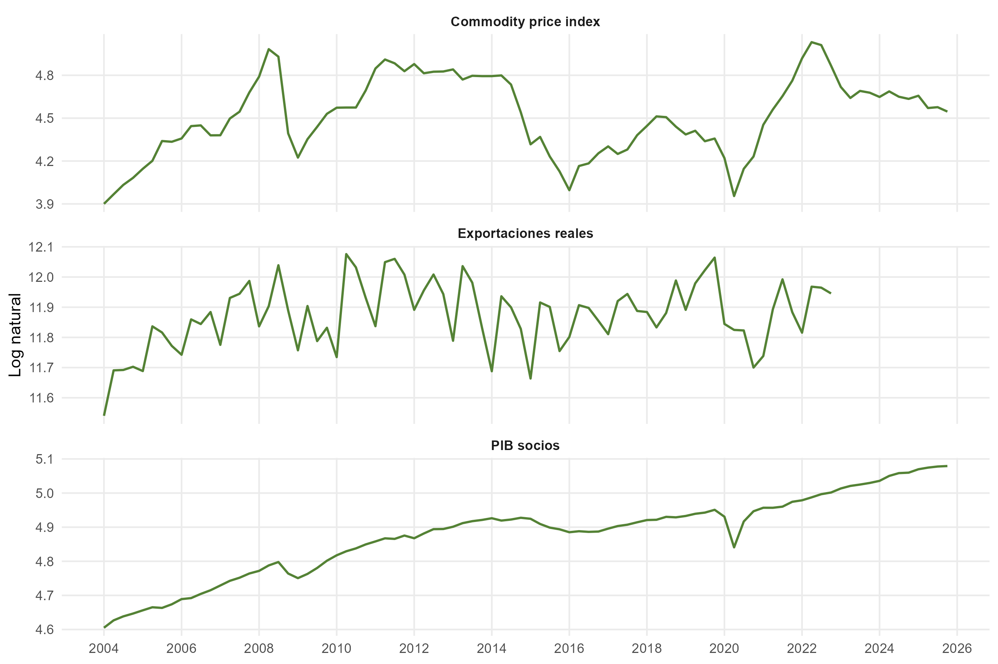
El Gráfico 3 presenta las series asociadas a la función de exportaciones: exportaciones reales, PIB de socios comerciales, ITCRM e índice de precios de commodities. Las exportaciones reales muestran una dinámica más volátil y menos tendencial que el PIB de socios. Se observa un crecimiento inicial hasta aproximadamente 2008-2011, seguido por oscilaciones importantes y caídas en distintos momentos de la muestra, especialmente alrededor de 2014-2015 y 2020. Esta mayor volatilidad sugiere que las exportaciones argentinas no dependen únicamente de la demanda externa agregada, sino también de factores internos de oferta, condiciones sectoriales y shocks específicos.
El PIB de socios comerciales presenta una tendencia creciente mucho más suave y persistente, interrumpida principalmente por la caída de 2020. Esta trayectoria refleja que Brasil y Estados Unidos, tomados en conjunto, muestran una evolución relativamente estable en comparación con las exportaciones argentinas. El índice de commodities, en cambio, muestra ciclos marcados: sube hasta 2008, cae fuertemente con la crisis internacional, vuelve a crecer en 2010-2011, se reduce entre 2014 y 2016, y presenta un nuevo aumento importante entre 2020 y 2022. Esta evolución justifica su inclusión como variable externa complementaria en la función de exportaciones, dado que los precios internacionales pueden afectar tanto los incentivos de oferta como el valor y la dinámica de los bienes exportados.
Gráfico 4. Crecimiento trimestral aproximado del comercio y la actividad local
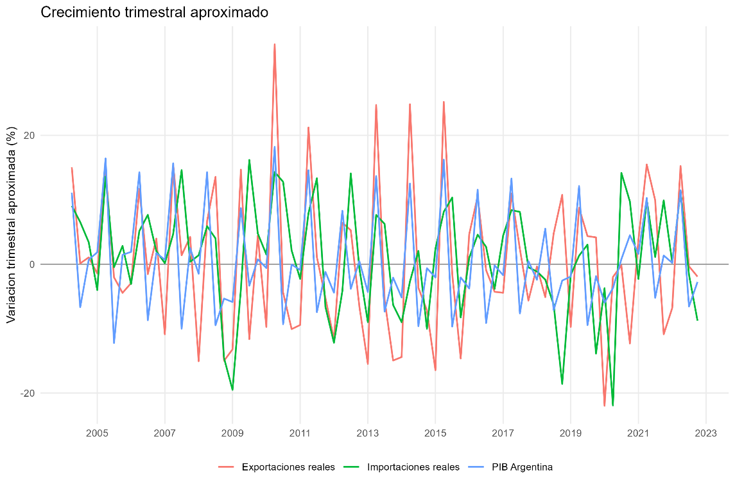
El Gráfico 4 muestra las primeras diferencias logarítmicas de exportaciones, importaciones y PIB argentino, expresadas como variaciones trimestrales aproximadas. Allí se observa que las importaciones y exportaciones son considerablemente más volátiles que el PIB. Las importaciones acompañan varios movimientos del nivel de actividad, pero con amplitudes mayores, lo que resulta consistente con una elasticidad ingreso superior a uno. Las exportaciones, en cambio, presentan saltos más bruscos y menos sincronizados con el PIB doméstico, lo cual refuerza la necesidad de modelarlas a partir de variables externas.
El Gráfico 5 muestra que el PIB de socios comerciales tiene variaciones trimestrales relativamente pequeñas, salvo en episodios excepcionales como 2020. En contraste, el ITCRM y el índice de commodities presentan fluctuaciones mucho más pronunciadas. Esta diferencia es relevante para la modelización econométrica, ya que, mientras el PIB de socios captura una tendencia de demanda externa relativamente persistente, el ITCRM y los commodities incorporan shocks de precios relativos y condiciones externas de mayor volatilidad. En conjunto, los gráficos descriptivos sugieren que las series en niveles presentan tendencias y cambios persistentes, por lo que resulta necesario avanzar con pruebas formales de raíz unitaria y cointegración antes de interpretar cualquier relación estimada en niveles.
Gráfico 5. Crecimiento trimestral aproximado de las variables externas
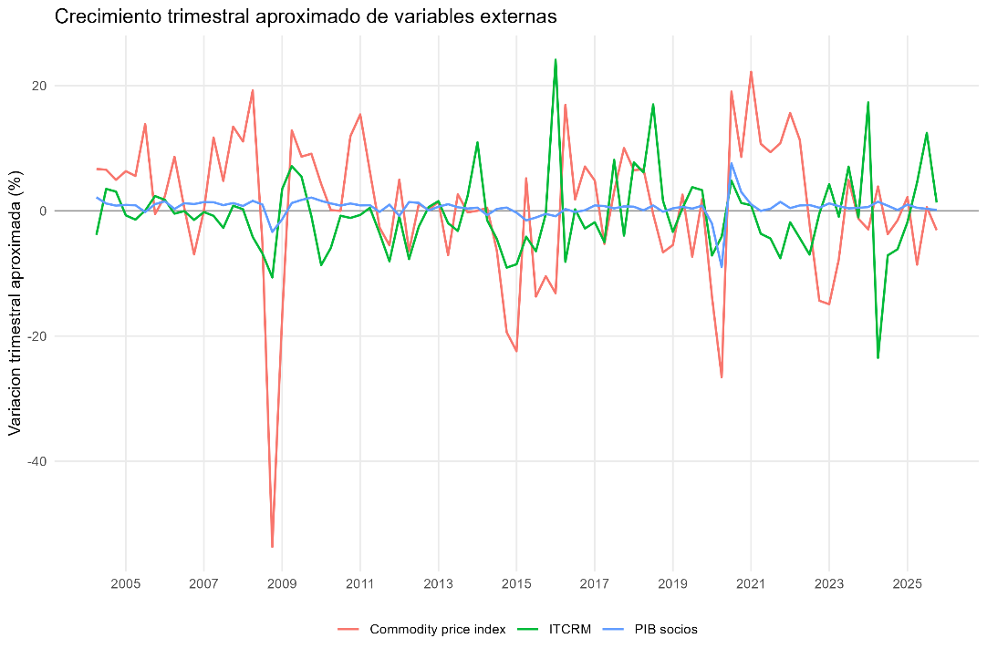

Metodología econométrica

No estacionariedad y raíces unitarias
La estrategia econométrica parte del problema central que presentan las series macroeconómicas en niveles, y es que muchas de ellas son no estacionarias y, en particular, suelen comportarse como procesos integrados de orden uno, $I(1)$. En ese caso, una regresión en niveles entre variables no estacionarias puede generar relaciones espurias si no existe una combinación lineal estacionaria entre ellas. Por este motivo, antes de estimar las funciones de comercio exterior se analiza formalmente el orden de integración de cada serie.
Las pruebas se realizan sobre las variables expresadas en logaritmos naturales y sobre sus primeras diferencias logarítmicas. Se aplican tres test complementarios: Dickey-Fuller aumentado, Phillips-Perron y KPSS. Los test ADF y Phillips-Perron tienen como hipótesis nula la presencia de raíz unitaria, por lo que el rechazo de la hipótesis nula se interpreta como evidencia a favor de estacionariedad. En cambio, el test KPSS tiene como hipótesis nula la estacionariedad, de modo que su rechazo se interpreta como evidencia contra la estacionariedad. El uso conjunto de estas pruebas nos permite evaluar con mayor robustez el comportamiento de las series, especialmente cuando algún test individual ofrece evidencia mixta.
Tabla 3. Pruebas de raíz unitaria y criterio de clasificación de las series
Prueba | Hipótesis nula | Aplicación | Regla de lectura
ADF | La serie tiene raíz unitaria | Logaritmos y primeras diferencias | Si se rechaza H0, hay evidencia de estacionariedad
Phillips-Perron | La serie tiene raíz unitaria | Logaritmos y primeras diferencias | Si se rechaza H0, hay evidencia de estacionariedad
KPSS | La serie es estacionaria | Logaritmos y primeras diferencias | Si se rechaza H0, hay evidencia contra la estacionariedad
La Tabla 3 debe ser utilizada como guía de lectura de las pruebas de estacionariedad. Su importancia radica en que los test no tienen la misma hipótesis nula. ADF y Phillips-Perron parten de la presencia de raíz unitaria, mientras que KPSS parte de la estacionariedad. Por lo tanto, la clasificación final de una serie como $I(1)$ no depende de un único estadístico, sino de una evaluación conjunta. En términos operativos, consideramos una variable como integrada de orden uno cuando en niveles muestra evidencia compatible con no estacionariedad y en primeras diferencias muestra evidencia compatible con estacionariedad. En nuestro trabajo, las principales series quedan clasificadas como $I(1)$, aunque en algunos casos puntuales existe evidencia mixta en niveles.

Cointegración Engle-Granger
Una vez establecido que las variables relevantes pueden tratarse como $I(1)$, evaluamos si existe una relación de equilibrio de largo plazo entre ellas. Para ello se utiliza la metodología de Engle-Granger. De acuerdo con este enfoque, si un conjunto de variables integradas de orden uno admite una combinación lineal estacionaria, entonces dichas variables cointegran y la regresión en niveles puede interpretarse como una relación de largo plazo. Enders define la cointegración precisamente como la existencia de un vector que combina variables no estacionarias de modo tal que el resultado sea de menor orden de integración. En el caso usual, variables $I(1)$ cuya combinación lineal es $I(0)$.
El procedimiento se desarrolla en dos etapas. En primer lugar, se estiman por MCO las ecuaciones de largo plazo en logaritmos. Para las importaciones se estima:
$$\ln{M_{t}= α_{0}+ α_{1}}\ln{{PIB}_{t}+ α_{2}\ln{{ITCRM}_{t}+ u_{t}}}$$
donde $M_{t}$ representa las importaciones reales, $PIB_{t}$ el producto real argentino e $ITCRM_{t}$ el tipo de cambio real multilateral. Para las exportaciones se estima:
$$ln⁡X_{t}=β_{0}+β_{1}\ln{PIBSOCIOS_{t}}+β_{2}\ln{ITCRM_{t}}+β_{3}\ln{COM_{t}}+v_{t}$$donde $X_{t}$ representa las exportaciones reales, $PIBSOCIOS_{t}$ el producto de los socios comerciales, $ITCRM_{t}$ el tipo de cambio real multilateral y $COM_{t}$ el índice de precios de commodities. La inclusión de commodities en la ecuación exportadora busca capturar un componente externo adicional relevante para la economía argentina, dada la importancia de los precios internacionales en la dinámica de sus ventas externas.
En segundo lugar, se guardan los residuos estimados de cada ecuación de largo plazo y se evalúa si son estacionarios. Si los residuos de la relación en niveles son estacionarios, se concluye que existe cointegración. En ese caso, los residuos representan el desvío respecto del equilibrio de largo plazo y pueden incorporarse luego en el modelo de corrección del error.
Tabla 4. Ecuaciones de cointegración estimadas por Engle-Granger
Ecuación | Variable dependiente | Variables explicativas | Residuo de cointegración | Decisión posterior
Importaciones | $$\ln{M_{t}}$$ | $$\ln{{PIB}_{t}, \ln{{ITCRM}_{t}}}$$ | $$\hat{μ_{t}}$$ | Evaluar ECM si el residuo es estacionario
Exportaciones | $$ln⁡X_{t}$$ | $\ln{PIBSOCIOS_{t}}$, $\ln{ITCRM_{t}}$, $\ln{COM_{t}}$ | $$\hat{v_{t}}$$ | Evaluar ECM si el residuo es estacionario
La Tabla 4 cumple una función metodológica: mostrar claramente qué relación de largo plazo se estima para cada flujo comercial y cuál es el residuo que luego se utiliza como término de corrección del error. La ecuación de importaciones sigue la especificación clásica, mientras que la ecuación de exportaciones mantiene la estructura tradicional e incorpora el índice de commodities como variable externa complementaria. Esta tabla ayuda a conectar el marco teórico con la estrategia de estimación y prepara la lectura de los resultados de cointegración que se presentarán en la sección siguiente.

Cointegración con quiebre Gregory-Hansen
Además de la prueba de Engle-Granger, se aplica una prueba complementaria de cointegración con quiebre estructural basada en Gregory-Hansen. Esta prueba resulta pertinente porque el período analizado incluye episodios macroeconómicos relevantes, como la crisis financiera internacional de 2008-2009, la crisis cambiaria argentina de 2018-2019 y el shock asociado a la pandemia de COVID-19. En presencia de estos eventos, una relación de largo plazo puede mantenerse, pero con cambios en el intercepto o en los parámetros de la ecuación.
La prueba de Gregory-Hansen evalúa la hipótesis nula de no cointegración permitiendo que la relación de largo plazo presente un quiebre endógeno. En nuestra implementación se consideran tres variantes: quiebre en nivel, quiebre en nivel con tendencia y cambio de régimen.
Formalmente, la lógica puede resumirse de la siguiente manera. En el modelo con quiebre en nivel, cambia el intercepto de la relación de largo plazo. En el modelo con quiebre en nivel y tendencia, se permite además una tendencia determinística. En el modelo de cambio de régimen, se permite que cambien tanto el intercepto como las pendientes asociadas a las variables explicativas. Nuestro trabajo ejecuta estas alternativas para cada ecuación y selecciona el modelo con el estadístico más extremo como evidencia complementaria.
Tabla 5. Pruebas de Gregory-Hansen por tipo de quiebre
Ecuación | Tipo de quiebre | Fecha de quiebre estimada | Estadístico | Criterio de decisión
Importaciones | Nivel | Estimada endógenamente | ADF* | Se rechaza H0 si el estadístico es menor que el valor crítico correspondiente
Importaciones | Nivel con tendencia | Estimada endógenamente | ADF* | Se rechaza H0 si el estadístico es menor que el valor crítico correspondiente
Importaciones | Régimen | Estimada endógenamente | ADF* | Se rechaza H0 si el estadístico es menor que el valor crítico correspondiente
Exportaciones | Nivel | Estimada endógenamente | ADF* | Se rechaza H0 si el estadístico es menor que el valor crítico correspondiente
Exportaciones | Nivel con tendencia | Estimada endógenamente | ADF* | Se rechaza H0 si el estadístico es menor que el valor crítico correspondiente
Exportaciones | Régimen | Estimada endógenamente | ADF* | Se rechaza H0 si el estadístico es menor que el valor crítico correspondiente

La Tabla 5 resume las variantes de la prueba de Gregory-Hansen utilizadas como complemento de la metodología de Engle-Granger. En todos los casos, la fecha de quiebre se determina de manera endógena dentro del rango permitido por el criterio de trimming. El estadístico reportado por la prueba es de tipo ADF*, y la hipótesis nula corresponde a no cointegración con posible quiebre estructural. La decisión se toma comparando el estadístico calculado con el valor crítico correspondiente al modelo considerado. Dado que los valores críticos utilizados son aproximados, los resultados de esta prueba se interpretan como evidencia complementaria y no como criterio único de decisión.

Modelo de corrección de error
Cuando se encuentra evidencia de cointegración, la dinámica de corto plazo se estima mediante un modelo con término de corrección del error. El ECM permite vincular dos dimensiones: las variaciones de corto plazo de las variables y el desvío respecto de la relación de equilibrio de largo plazo. Por este motivo, el ECM solo se utiliza cuando la relación en niveles está respaldada por evidencia de cointegración.
Para las importaciones, la especificación general es:
$$Δln⁡M_{t}=γ_{0}+γ_{1}Δln⁡PIB_{t}+γ_{2}Δln⁡ITCRM_{t}+\sum_{i}{δ_{i}}Δln⁡M_{t-i}+\sum_{i}{θ_{i}}Δln⁡PIB_{t-i}+\sum_{i}{ρ_{i}}Δln⁡ITCRM_{t-i}+λ{\hat{u}}_{t-1}+D_{t}+ε_{t}$$
Para las exportaciones, en cambio, la evidencia de cointegración no resulta suficientemente robusta. Por ello, la especificación final se estima en primeras diferencias, sin incorporar un término de corrección del error. Esta decisión evita atribuir una relación de equilibrio de largo plazo a una ecuación que no cuenta con respaldo estadístico suficiente.
En el ECM de importaciones, el residuo rezagado de la ecuación de cointegración representa el desvío respecto del equilibrio de largo plazo. El parámetro asociado al término de corrección del error mide la velocidad de ajuste. Para que el ECM sea consistente con una relación estable, se espera que dicho coeficiente sea negativo y estadísticamente significativo.
El término $D_{t}$ representa un conjunto de variables dummy utilizadas para controlar episodios macroeconómicos específicos. En nuestro trabajo se incorporan inicialmente dummies para la crisis financiera global de 2008-2009, la crisis cambiaria y macroeconómica argentina iniciada en 2018, y el shock de COVID-19. Estas variables permiten capturar movimientos excepcionales que podrían afectar transitoriamente las cantidades comerciadas y los precios relativos.
La lógica de decisión es la siguiente: si existe cointegración, las elasticidades de largo plazo provienen de la ecuación en niveles y la dinámica se modela mediante ECM. Si no existe evidencia robusta de cointegración, el modelo debe estimarse en primeras diferencias, sin término de corrección del error. En este trabajo, esa segunda situación corresponde a exportaciones.

Selección de rezagos e inferencia
La selección de rezagos cumple un papel central en la estimación de los modelos dinámicos. Como las series son trimestrales, se permite una estructura de hasta cuatro rezagos para las diferencias de las variables. Esto permite capturar ajustes que pueden distribuirse a lo largo de un año y, al mismo tiempo, evitar modelos excesivamente sobre parametrizados. El criterio principal de selección es el BIC, que penaliza con mayor fuerza la inclusión de regresores adicionales y favorece especificaciones parsimoniosas. En la configuración global de nuestro trabajo se documenta el uso de hasta cuatro rezagos, el BIC como criterio principal, un nivel de significatividad del 5% y errores Newey-West con rezago 4.
La estrategia de selección sigue un criterio general-to-specific. En primer lugar, se estiman modelos con una estructura dinámica amplia, incluyendo variables contemporáneas, rezagos, dummies y, cuando corresponde, el término de corrección del error. Luego se eliminan progresivamente los coeficientes no significativos, siempre que esa reducción mejore el BIC o no deteriore la especificación. Este procedimiento busca equilibrar dos objetivos: conservar la dinámica necesaria para corregir autocorrelación y evitar una especificación demasiado cargada para el tamaño muestral disponible.
La inferencia se realiza con errores estándar HAC/Newey-West. Esta decisión responde a que, aun cuando se incorporen rezagos para modelar la dinámica, en series macroeconómicas trimestrales puede persistir heterocedasticidad o autocorrelación débil en los residuos. Los errores Newey-West no modifican los coeficientes estimados, pero corrigen los errores estándar y, por lo tanto, afectan la evaluación de significatividad estadística.
Tabla 6. Criterios de especificación e inferencia
Decisión metodológica | Criterio utilizado | Justificación
Frecuencia de datos | Trimestral | Permite evaluar dinámica de corto plazo y rezagos anuales
Máximo de rezagos | 4 | Captura ajustes dentro de un horizonte de un año
Selección de modelos | BIC | Favorece modelos parsimoniosos
Reducción de variables | General-to-specific | Elimina coeficientes no significativos si mejora la especificación
Inferencia | HAC/Newey-West, rezago 4 | Corrige errores estándar ante heterocedasticidad y autocorrelación
Nivel de significatividad | 5% | Criterio principal para decisiones estadísticas
La Tabla 6 permite transparentar las decisiones de modelización. Los resultados no surgen de una única regresión arbitraria, sino de una estrategia sistemática de selección de rezagos e inferencia robusta. Si bien existe la posibilidad de aplicar la corrección de Wickens-Breusch para evitar el sesgo de muestra chica, propio de una metodología en dos etapas, esta versión del trabajo no implementa una estimación conjunta. Por lo tanto, los ECM se interpretan como aproximaciones estándar de dos etapas, siguiendo la metodología Engle-Granger.

Diagnósticos
Una vez estimados los modelos, se aplican pruebas de diagnóstico para evaluar la validez estadística de las especificaciones finales. Dado que el ECM es una regresión tradicional con variables estacionarias, debe cumplir razonablemente los supuestos clásicos de los modelos lineales. En particular, se evalúa la presencia de autocorrelación, heterocedasticidad, no normalidad de los residuos e inestabilidad de parámetros.
Los diagnósticos utilizados son los siguientes: Breusch-Godfrey para autocorrelación serial, Ljung-Box como prueba adicional de autocorrelación, Breusch-Pagan para heterocedasticidad, Jarque-Bera para normalidad de residuos y CUSUM para estabilidad de parámetros. En todos los casos, la lectura se realiza con un nivel de significatividad del 5%. Si el valor p es mayor a 0,05, no se rechaza la hipótesis nula correspondiente y, por lo tanto, no se detecta evidencia estadística del problema evaluado.
Tabla 7. Pruebas de diagnóstico aplicadas a los modelos lineales
Diagnóstico | Prueba utilizada | Problema evaluado | Criterio de lectura
Autocorrelación | Breusch-Godfrey | Correlación serial de residuos | Si $p>0,05$, no hay evidencia de autocorrelación
Autocorrelación adicional | Ljung-Box | Dependencia serial conjunta | Si $p>0,05$, no hay evidencia de autocorrelación
Heterocedasticidad | Breusch-Pagan | Varianza no constante | Si $p>0,05$, no hay evidencia de heterocedasticidad
Normalidad | Jarque-Bera | Distribución de residuos | Si $p>0,05$,no hay evidencia de no normalidad
Estabilidad | CUSUM | Inestabilidad de parámetros | Si $p>0,05$, no hay evidencia de inestabilidad
La tabla 7 opera como puente entre la metodología y la sección de resultados. En la metodología se explicó qué evalúa cada prueba. En los resultados se reportan los valores p obtenidos para las especificaciones consideradas. La lectura final se concentra en exportaciones en primeras diferencias e importaciones en ECM, junto con el modelo en diferencias de importaciones como referencia.

Resultados

Orden de integración de las series
El primer paso de la estrategia empírica consistió en determinar el orden de integración de las variables utilizadas en las funciones de comercio exterior. Para ello se aplicaron pruebas de raíz unitaria sobre las series en logaritmos y sobre sus primeras diferencias logarítmicas. La lectura conjunta de los test permite clasificar las variables principales como integradas de orden uno, $I(1)$, dado que en niveles muestran evidencia compatible con no estacionariedad o evidencia mixta, mientras que en primeras diferencias presentan un comportamiento estacionario.
Tabla 8. Pruebas de raíz unitaria y estacionariedad
Serie | Evidencia en niveles | Evidencia en primeras diferencias | Clasificación utilizada
Importaciones reales | Compatible con raíz unitaria | Estacionaria | $$I(1)$$
Exportaciones reales | Evidencia mixta | Estacionaria | $$I(1)$$
PIB real argentino | Evidencia mixta | Estacionaria | $$I(1)$$
ITCRM | Compatible con raíz unitaria | Estacionaria | $$I(1)$$
PIB socios comerciales | Compatible con raíz unitaria | Estacionaria | $$I(1)$$
Índice de commodities | Compatible con raíz unitaria | Estacionaria | $$I(1)$$
Nota: ver en anexo test de estacionariedad
La tabla 8 muestra que todas las variables relevantes para las ecuaciones de comercio exterior pueden tratarse como $I(1)$. En el caso de importaciones, ITCRM, PIB de socios e índice de commodities, la evidencia es relativamente clara: las series no parecen estacionarias en niveles y se vuelven estacionarias al diferenciarlas. En cambio, las exportaciones reales y el PIB real argentino presentan evidencia mixta en niveles, ya que algunos tests sugieren estacionariedad y otros rechazan esa interpretación. Sin embargo, dado que ambas series resultan estacionarias en primeras diferencias y que el análisis gráfico muestra comportamientos persistentes en niveles, se adopta una clasificación conservadora como $I(1)$.
Este resultado justifica avanzar con pruebas de cointegración. Si las variables fueran estacionarias en niveles, podrían estimarse modelos tradicionales sin mayores precauciones. En cambio, al tratarse de variables $I(1)$, una regresión en niveles solo puede interpretarse económicamente si existe una combinación lineal estacionaria entre ellas. Por ese motivo, el paso siguiente consiste en evaluar si las funciones de importaciones y exportaciones presentan relaciones de equilibrio de largo plazo.

Resultados y cointegración
Una vez determinado el orden de integración de las series, se estimaron las ecuaciones de largo plazo mediante la metodología de Engle-Granger. En la primera etapa, la función de importaciones relaciona las importaciones reales con el PIB real argentino y el ITCRM. La función de exportaciones relaciona las exportaciones reales con el PIB de socios comerciales y el ITCRM. En ambos casos, las variables se expresan en logaritmos naturales, por lo que los coeficientes estimados pueden interpretarse como elasticidades de largo plazo si se verifica cointegración.
Tabla 9. Resultados de las pruebas de cointegración
Ecuación | R² primera etapa | ADF sobre residuos | valor p aproximado | Engle-Granger | Gregory-Hansen | Decisión
Importaciones | 0,861 | -4,483 | 0,010 | Cointegra | Evidencia complementaria con quiebre | ECM
Exportaciones | 0,210 | -3,771 | 0,025 | No cointegra de forma robusta | Sin evidencia robusta con quiebre | Primeras diferencias
Nota: ver en anexo coeficientes de Gregory-Hansen
La tabla 9 resume los principales resultados de cointegración. En la ecuación de importaciones, el R2 de la primera etapa es elevado y el estadístico de Engle-Granger permite rechazar la hipótesis de no cointegración al 5%. La prueba complementaria de Gregory-Hansen también ofrece evidencia a favor de cointegración con quiebre, con una fecha estimada alrededor de 2009Q1. Por este motivo, la especificación final de importaciones se estima mediante un ECM.
En la ecuación de exportaciones, el R2 de la primera etapa es menor y la evidencia de cointegración no resulta robusta. Aunque el valor p aproximado de Engle-Granger es bajo, el estadístico no supera el valor crítico utilizado como referencia y Gregory-Hansen no aporta respaldo con quiebre estructural. En consecuencia, las elasticidades en niveles se interpretan solo como indicativas y el modelo final de exportaciones se estima en primeras diferencias.

Gráfico 6. Residuos de cointegración de las ecuaciones de largo plazo
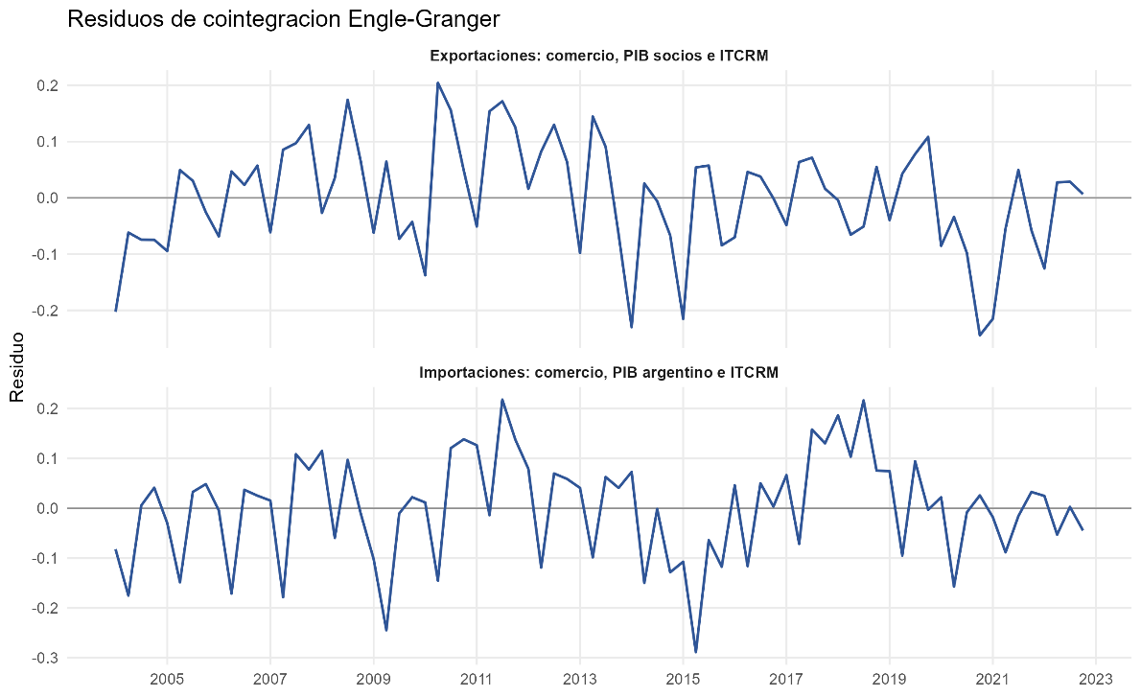
El gráfico 6 permite visualizar los residuos de las ecuaciones estimadas en niveles. En importaciones, los residuos oscilan alrededor de cero y la evidencia formal respalda la interpretación de una relación de cointegración. En exportaciones se observan desvíos relevantes, especialmente alrededor de 2014-2015 y 2020-2021, lo que refleja la mayor volatilidad de las exportaciones reales. Por ello, esos residuos se utilizan como evidencia descriptiva, pero no alcanzan para sostener una relación de equilibrio robusta en la especificación final.

Elasticidades de largo plazo
Dado que la evidencia de cointegración es robusta solo para importaciones, las elasticidades de largo plazo se interpretan como parámetros econométricamente validados únicamente en esa función. En exportaciones, los coeficientes de la ecuación en niveles se reportan como resultados indicativos, útiles para comparar signos y magnitudes, pero no como elasticidades finales de largo plazo respaldadas por cointegración.
Tabla 10. Elasticidades de largo plazo estimadas e interpretación econométrica
Flujo | Variable explicativa | Elasticidad estimada | Error estándar | valor p | Validez econométrica
Importaciones | PIB real argentino | 1,518 | 0,151 | 0,000 | Validada por cointegración
Importaciones | ITCRM | -0,399 | 0,085 | 0,000 | Validada por cointegración
Exportaciones | PIB socios comerciales | 0,720 | 0,188 | 0,000 | Indicativa; cointegración no robusta
Exportaciones | ITCRM | 0,159 | 0,088 | 0,075 | Indicativa; cointegración no robusta
Nota: *** significativo al 1%; ** significativo al 5%; * significativo al 10%.
Los resultados de largo plazo muestran que las importaciones reales presentan una elevada elasticidad ingreso. En particular, un aumento de 1% en el PIB real argentino se asocia con un incremento de aproximadamente 1,52% en las importaciones reales de largo plazo. Este resultado es consistente con la hipótesis de que las importaciones argentinas reaccionan más que proporcionalmente al crecimiento del nivel de actividad interno. La elasticidad respecto del ITCRM es negativa y estadísticamente significativa: un aumento de 1% del ITCRM, interpretado como una depreciación real multilateral, se asocia con una caída aproximada de 0,40% en las importaciones reales. El signo es el esperado, dado que una depreciación real encarece las compras externas en relación con la producción local.
En el caso de las exportaciones, los coeficientes en niveles tienen signos económicamente plausibles: el PIB de socios comerciales presenta una asociación positiva con las exportaciones y el ITCRM también muestra el signo esperado. Sin embargo, como la evidencia de cointegración no resulta robusta, estos valores deben leerse con cautela. No constituyen elasticidades finales de largo plazo, sino una referencia descriptiva para comparar la dirección y magnitud de la relación estimada en niveles.
La comparación entre ambas funciones debe hacerse respetando esta diferencia econométrica. En importaciones, la elasticidad ingreso de 1,52 puede interpretarse como una elasticidad de largo plazo validada por cointegración. En exportaciones, el coeficiente de 0,72 frente al PIB de socios sugiere una respuesta positiva, pero su lectura es indicativa. Aun con esta cautela, el patrón general es consistente con la hipótesis de restricción externa: el crecimiento doméstico presiona con fuerza sobre las importaciones, mientras que la respuesta exportadora aparece más débil y menos estable.

Elasticidades de corto plazo y ECM
Luego de evaluar la cointegración, se estiman los modelos dinámicos finales. Para importaciones, la existencia de cointegración permite utilizar un ECM, que combina la dinámica de corto plazo con el desvío rezagado respecto de la relación de equilibrio. Para exportaciones, en cambio, la evidencia no justifica incorporar un término de corrección del error, por lo que el modelo final se estima en primeras diferencias.
Tabla 11. Coeficientes principales de los modelos econométricos finales
Flujo | Variable | Coeficiente | Error estándar HAC | valor p | Lectura
Importaciones - ECM | Δ log(PIB) | 1,420 | 0,088 | 0,000 | Elasticidad ingreso contemporánea elevada
Importaciones - ECM | Δ log(ITCRM) | -0,107 | 0,054 | 0,053 | Signo esperado; significatividad marginal
Importaciones - ECM | ECT rezagado | -0,329 | 0,052 | 0,000 | Corrige 32,9% del desequilibrio por trimestre
Exportaciones - primeras diferencias | Δ log(PIB socios) | -0,645 | 0,420 | 0,130 | No significativo
Exportaciones - primeras diferencias | Δ log(ITCRM) | 0,021 | 0,176 | 0,907 | No significativo
Exportaciones - primeras diferencias | Δ log(commodities) | 0,214 | 0,068 | 0,003 | Efecto positivo y significativo
Nota: los errores estándar son HAC/Newey-West con rezago 4. Para exportaciones se reporta el modelo final en primeras diferencias, sin término de corrección del error.
En el modelo ECM de importaciones, el coeficiente contemporáneo del PIB real argentino es positivo, significativo y de magnitud elevada. Una variación de 1% en el PIB real se asocia con una variación contemporánea aproximada de 1,42% en las importaciones reales. Este resultado confirma que el nivel de actividad doméstico es el principal determinante de corto plazo de las importaciones. El coeficiente contemporáneo del ITCRM es negativo, como se esperaba, aunque su significatividad es marginal al 5%. Esto indica que una depreciación real tiende a reducir las importaciones en el corto plazo, pero el efecto es menos robusto que el del PIB.
El término de corrección del error de importaciones es negativo y altamente significativo. Su valor, -0,329, implica que aproximadamente el 32,9% del desequilibrio respecto de la relación de largo plazo se corrige en cada trimestre. En términos económicos, esto significa que, si las importaciones se encuentran por encima de su nivel compatible con el PIB argentino y el ITCRM, el modelo predice una corrección parcial en el trimestre siguiente. El signo negativo y la significatividad del coeficiente refuerzan la validez del ECM.
En el modelo final de exportaciones, estimado en primeras diferencias, el crecimiento del PIB de socios y el crecimiento del ITCRM no resultan estadísticamente significativos. En cambio, el crecimiento del índice de precios de commodities presenta un coeficiente positivo y significativo, lo que sugiere que los precios internacionales cumplen un papel relevante en la dinámica exportadora de corto plazo.
No se reporta un término de corrección del error para exportaciones. Esta omisión es una decisión metodológica: al no existir evidencia robusta de cointegración, no corresponde interpretar la dinámica exportadora como un proceso de ajuste hacia un equilibrio de largo plazo.
Gráfico 7. Velocidad de ajuste estimada en el modelo de corrección del error de importaciones
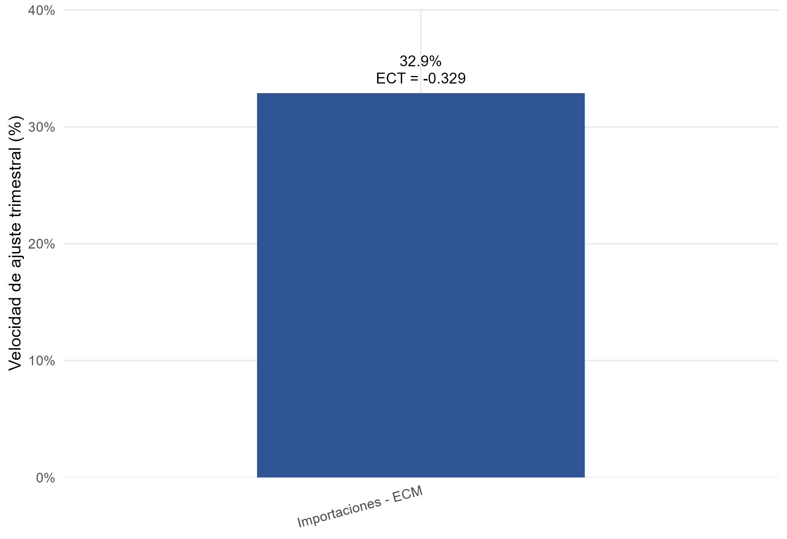
El Gráfico 7 resume visualmente la velocidad de ajuste del modelo ECM de importaciones. La barra muestra que el modelo corrige alrededor de un tercio del desequilibrio de largo plazo por trimestre. No se reporta una velocidad de ajuste para exportaciones porque la evidencia de cointegración no resulta suficientemente robusta para estimar un ECM como especificación final.

Comparación con modelos en diferencias
Además de los modelos finales, se estimaron especificaciones en primeras diferencias como punto de comparación. Esta comparación debe leerse junto con las pruebas de cointegración: para importaciones, la evidencia permite comparar el modelo en diferencias con un ECM; para exportaciones, en cambio, no corresponde seleccionar un ECM por ajuste relativo si la relación de largo plazo no está validada de manera robusta.

Tabla 12. Comparación de métodos aplicados en la estimación
Flujo | Modelo | Observaciones | R² ajustado | AIC | BIC | Lectura
Exportaciones | Primeras diferencias | 71 | 0,604 | -159,032 | -134,143 | Modelo final: corto plazo sin corrección del error
Exportaciones | ECM | -- | -- | -- | -- | No estimado: cointegración no robusta
Importaciones | Primeras diferencias | 71 | 0,725 | -231,427 | -213,326 | Referencia de corto plazo
Importaciones | ECM | 71 | 0,768 | -240,789 | -215,899 | Modelo final: cointegración y ajuste hacia equilibrio
La Tabla 12 muestra que la decisión metodológica no se basa solo en criterios de ajuste. En importaciones, el ECM mejora el desempeño relativo frente al modelo en diferencias y, además, está respaldado por cointegración. En exportaciones, aunque podrían estimarse especificaciones alternativas, la ausencia de cointegración robusta impide tratar un ECM como modelo final. Por ello, la especificación de exportaciones se mantiene en primeras diferencias.
La ventaja del ECM es económicamente relevante solo cuando existe una relación de equilibrio validada. En importaciones, el ECM incorpora el desequilibrio rezagado y permite analizar cómo las importaciones corrigen sus desvíos respecto del equilibrio. En exportaciones, la interpretación se limita a la dinámica de corto plazo, sin mecanismo de ajuste hacia equilibrio.

Diagnósticos de modelos
Finalmente, se evaluó la calidad estadística de las especificaciones consideradas mediante pruebas de autocorrelación, heterocedasticidad, normalidad y estabilidad. La interpretación principal se concentra en los modelos finales: exportaciones en primeras diferencias e importaciones en ECM. El modelo en diferencias de importaciones se conserva como referencia comparativa.
Tabla 13. Diagnósticos de los modelos econométricos finales
Modelo | Breusch-Godfrey | Ljung-Box | Breusch-Pagan | Jarque-Bera | CUSUM | Conclusión
Exportaciones - diferencias | 0,359 | 0,851 | 0,609 | 0,816 | 0,685 | Sin alertas al 5%
Importaciones - diferencias | 0,111 | 0,258 | 0,536 | 0,172 | 0,945 | Sin alertas al 5%; referencia
Importaciones - ECM | 0,141 | 0,281 | 0,847 | 0,411 | 0,490 | Sin alertas al 5%; modelo principal
Nota: la tabla reporta valores p. Valores superiores a 0,05 indican que no se rechaza la hipótesis nula del test correspondiente.
La Tabla 13 muestra que las especificaciones reportadas no presentan alertas diagnósticas al 5%. En exportaciones, el modelo en primeras diferencias no muestra evidencia estadística de autocorrelación, heterocedasticidad, no normalidad o inestabilidad. En importaciones, tanto el modelo en diferencias como el ECM superan los diagnósticos considerados, aunque la interpretación principal corresponde al ECM por estar respaldado por cointegración.
Estos resultados respaldan la validez de las especificaciones finales dentro de los límites de la muestra. Para importaciones, el ECM combina evidencia de cointegración, un término de corrección del error negativo y significativo, y diagnósticos sin alertas al 5%. Para exportaciones, los diagnósticos respaldan el uso de un modelo en primeras diferencias, pero no autorizan por sí solos una interpretación de corrección hacia equilibrio.

Discusión

Lectura económica de las importaciones
Los resultados obtenidos para la función de importaciones confirman el papel central del nivel de actividad doméstico como determinante de las compras externas argentinas. La elasticidad ingreso de largo plazo mayor que uno indica que las importaciones reaccionan más que proporcionalmente ante variaciones del PIB real. Este comportamiento es consistente con una estructura productiva en la cual el crecimiento económico requiere una mayor utilización de bienes intermedios, insumos, piezas, partes y bienes de capital importados. Por lo tanto, las importaciones no solo acompañan el ciclo económico, sino que tienden a amplificarlo.
El signo negativo de la elasticidad respecto del ITCRM también resulta consistente con la teoría: una depreciación real encarece los bienes importados en relación con los bienes producidos localmente y, por esa vía, tiende a reducir las cantidades importadas. Sin embargo, la magnitud de esta elasticidad es considerablemente menor que la elasticidad ingreso. Esto sugiere que, aun cuando el tipo de cambio real influye sobre las importaciones, el principal canal de expansión de las compras externas es el crecimiento del producto. En términos económicos, la política cambiaria puede moderar la demanda de importaciones, pero difícilmente compense por sí sola el efecto expansivo de un aumento sostenido del nivel de actividad.
La dinámica de corto plazo refuerza esta interpretación. El coeficiente contemporáneo del PIB en el ECM de importaciones es elevado y significativo, mientras que el efecto contemporáneo del ITCRM resulta más débil. A su vez, el término de corrección del error negativo y significativo indica que las importaciones corrigen gradualmente los desvíos respecto de su relación de largo plazo. Esto implica que, si las importaciones se ubican transitoriamente por encima del nivel compatible con el PIB y el ITCRM, existe un mecanismo de ajuste que tiende a reducir ese desequilibrio en los trimestres siguientes. En conjunto, la evidencia muestra una función de importaciones estable, fuertemente asociada al ciclo económico interno y con una respuesta cambiaria de menor magnitud relativa.

Lectura económica de las exportaciones
La función de exportaciones presenta una dinámica más compleja. Si bien el PIB de los socios comerciales tiene un efecto positivo y significativo en el largo plazo, su elasticidad es menor que la observada para el PIB argentino en la función de importaciones. Esto indica que las exportaciones argentinas responden al crecimiento de la demanda externa, pero con una intensidad relativamente moderada. En otras palabras, el crecimiento de los socios comerciales contribuye a expandir las exportaciones, aunque no necesariamente en una proporción suficiente para compensar el crecimiento de las importaciones asociado a la expansión doméstica.
El efecto del ITCRM sobre las exportaciones tiene el signo esperado, positivo, pero muestra una significatividad estadística más débil en el largo plazo. Esta evidencia sugiere que una depreciación real puede mejorar la competitividad de las exportaciones, pero que su impacto agregado es limitado. Una posible interpretación es que la respuesta exportadora argentina no depende únicamente de los precios relativos, sino también de restricciones de oferta, composición sectorial, disponibilidad de excedentes exportables, condiciones climáticas, precios internacionales y características específicas de los mercados de destino.
En el corto plazo, los resultados muestran que las exportaciones no reaccionan de manera inmediata a la demanda externa ni al tipo de cambio real, sino que los efectos aparecen con rezagos. En particular, tanto el PIB de socios como el ITCRM rezagados tres trimestres presentan coeficientes positivos y significativos. Esto puede interpretarse como evidencia de que las decisiones de exportación requieren cierto tiempo de ajuste, y es que los cambios en la demanda externa o en la competitividad cambiaria no se trasladan automáticamente a mayores cantidades exportadas, sino que operan con demoras asociadas a contratos, producción, logística y capacidad de respuesta sectorial. El índice de commodities, por su parte, presenta un efecto positivo de corto plazo, aunque marginal, lo que sugiere que los precios internacionales también inciden sobre la dinámica exportadora, pero sin desplazar el rol principal de la demanda externa y la competitividad.

Comparación importaciones versus exportaciones
La comparación entre ambas funciones debe hacerse respetando esta diferencia econométrica. En importaciones, la elasticidad ingreso de 1,52 puede interpretarse como una elasticidad de largo plazo validada por cointegración. En exportaciones, el coeficiente de 0,72 frente al PIB de socios sugiere una respuesta positiva, pero su lectura es indicativa. Aun con esta cautela, el patrón general es consistente con la hipótesis de restricción externa: el crecimiento doméstico presiona con fuerza sobre las importaciones, mientras que la respuesta exportadora aparece más débil y menos estable.
Este resultado es relevante porque conecta directamente las estimaciones econométricas con la discusión sobre restricción externa. Si el crecimiento doméstico genera una demanda de importaciones más intensa que la respuesta exportadora frente al crecimiento externo, la balanza comercial tiende a deteriorarse durante las fases expansivas. En ese contexto, la disponibilidad de divisas se convierte en un condicionante del crecimiento, especialmente si el aumento de las exportaciones no alcanza para financiar el mayor volumen de importaciones.
La comparación de las elasticidades asociadas al ITCRM refuerza esta lectura. En ambos flujos, los signos son los esperados: una depreciación real reduce importaciones y aumenta exportaciones. Sin embargo, las magnitudes son más acotadas que las elasticidades ingreso, y en el caso de las exportaciones la significatividad estadística es más débil. Por lo tanto, los resultados sugieren que el tipo de cambio real puede contribuir a mejorar el saldo comercial, pero no aparece como un instrumento suficiente para revertir de manera estructural la brecha entre la sensibilidad de las importaciones al crecimiento interno y la sensibilidad de las exportaciones al crecimiento externo.

Comparación con la literatura
Tabla 14. Comparación con la literatura empírica
Fuente | Período | Flujo | Elasticidad ingreso | Elasticidad TCR / ITCRM | Observación
Este trabajo | 2004Q1--2022Q4 | Importaciones | 1,52 | -0,40 | Elasticidad de largo plazo validada por cointegración
Este trabajo | 2004Q1--2022Q4 | Exportaciones | 0,72 | 0,16 | Coeficientes indicativos; cointegración no robusta
Berrettoni y Castresana (2008) | 1993--2008 | Importaciones, largo plazo | 2,76 | -0,34 | Modelo con término de corrección del error
Berrettoni y Castresana (2008) | 1993--2008 | Importaciones, corto plazo | 2,88 | -0,21 | Elasticidades de corto plazo reportadas por los autores
Berrettoni y Castresana (2008) | 1993--2008 | Exportaciones, largo plazo | 1,84 | 0,30 | Elasticidad ingreso mayor que la cambiaria
Berrettoni y Castresana (2008) | 1993--2008 | Exportaciones, corto plazo | 1,56 | 0,08 | Respuesta cambiaria acotada
Duarte, Nicolini-Llosa y Payá (2007) | 1970Q1--2005Q4 | Importaciones, EG-OLS | 3,52 | -0,36 | Elasticidad ingreso elevada
Duarte, Nicolini-Llosa y Payá (2007) | 1970Q1--2005Q4 | Importaciones, Johansen | 3,29 | -0,56 | Estimación alternativa de largo plazo
Duarte, Nicolini-Llosa y Payá (2007) | 1970Q1--2005Q4 | Importaciones, ECM corto plazo | 2,375 | -0,15 | Dinámica de corto plazo
Zack y Sotelsek (2016) | 1996--2013 | Importaciones, agregado | 1,72 | -0,30 | Resultado cercano al obtenido en este trabajo
Zack y Sotelsek (2016) | 1996--2013 | Exportaciones, agregado | 0,85 | 0,07 | Elasticidad ingreso moderada y baja respuesta al TCR
Zack y Sotelsek (2016) | 1996--2013 | Importaciones, bilateral | 1,23--6,17 | -0,80-- -0,27 | Rangos por socio comercial
Zack y Sotelsek (2016) | 1996--2013 | Exportaciones, bilateral | 0,30--2,71 | 0,21--0,48 | Rangos por socio comercial
La Tabla 14 ubica los resultados frente a la literatura empírica revisada. En importaciones, la elasticidad ingreso estimada en este trabajo es menor que la reportada por Duarte, Nicolini-Llosa y Payá (2007), pero cercana al valor agregado de Zack y Sotelsek (2016). La elasticidad frente al ITCRM se mantiene dentro del rango habitual de la literatura: negativa y de menor magnitud que la elasticidad ingreso.
En exportaciones, la comparación debe leerse con mayor cautela. Los coeficientes en niveles mantienen signos compatibles con Berrettoni y Castresana (2008) y Zack y Sotelsek (2016), pero en este informe se reportan como indicativos porque la evidencia de cointegración no resulta robusta.
En conjunto, la comparación con la literatura muestra que los resultados del trabajo no son aislados. Por el contrario, reproducen el patrón general identificado en estudios previos, y es una mayor sensibilidad de las importaciones al ingreso doméstico, menor elasticidad ingreso de las exportaciones, y elasticidades cambiarias de magnitud moderada. La contribución específica de este trabajo consiste en actualizar esa evidencia para el período 2004Q1--2022Q4 y en mostrar que, aun en una muestra más reciente, la asimetría entre importaciones y exportaciones continúa siendo relevante.

Validez y limitaciones
Los resultados obtenidos presentan una interpretación económica clara y son consistentes con la literatura previa, pero deben leerse teniendo en cuenta algunas limitaciones. En primer lugar, aunque el horizonte general del proyecto se extiende hasta 2025, la muestra econométrica efectiva finaliza en 2022Q4 por la disponibilidad de las series reales argentinas. Esto implica que los resultados no incorporan plenamente la dinámica de comercio exterior posterior a 2023, período caracterizado por fuertes cambios macroeconómicos, cambiarios y de precios relativos.
En segundo lugar, la variable PIBSOCIOS se construye a partir de Brasil y Estados Unidos, ponderados según su participación relativa en los ponderadores utilizados. Esta aproximación permite capturar una parte relevante de la demanda externa, pero no representa la totalidad de los socios comerciales de Argentina. Por lo tanto, la elasticidad ingreso de las exportaciones debe interpretarse como la respuesta frente a un proxy de demanda externa y no como una estimación exhaustiva respecto del PIB mundial relevante para las exportaciones argentinas.
En tercer lugar, el análisis trabaja con flujos agregados de exportaciones e importaciones. Esta agregación permite obtener una lectura macroeconómica general, pero puede ocultar diferencias sectoriales importantes. Es probable que las elasticidades difieran entre manufacturas industriales, bienes primarios, energía, bienes de capital, bienes intermedios y bienes de consumo. En particular, la respuesta al tipo de cambio real puede ser más fuerte en algunos sectores transables y más débil en otros, dependiendo de la estructura de costos, el contenido importado y las condiciones de oferta.
En cuarto lugar, la metodología utilizada sigue el enfoque de Engle-Granger en dos etapas. Este procedimiento es adecuado para evaluar relaciones de cointegración uniecuacionales y construir modelos con término de corrección del error, pero puede presentar limitaciones en muestras relativamente pequeñas. Además, cuando existen más de dos variables, el método permite identificar una única relación de cointegración, mientras que enfoques multiecuacionales podrían detectar más de un vector. En este trabajo, la prueba de Gregory-Hansen se utiliza como complemento para contemplar posibles quiebres estructurales, aunque sus resultados deben interpretarse con cautela por el uso de valores críticos aproximados.
Finalmente, los resultados deben entenderse como evidencia válida dentro de la especificación adoptada, pero no como una caracterización completa de todos los determinantes del comercio exterior argentino. Factores como restricciones cuantitativas, regulaciones cambiarias, derechos de exportación, aranceles, disponibilidad de financiamiento, precios relativos sectoriales, condiciones climáticas y shocks de oferta pueden incidir sobre los flujos comerciales y no están modelados de manera directa. Aun con estas limitaciones, los resultados aportan evidencia consistente sobre un punto central: la economía argentina mantiene una fuerte sensibilidad de las importaciones al crecimiento interno y una respuesta exportadora relativamente menor, lo que refuerza la relevancia de la restricción externa como problema macroeconómico estructural.

Conclusiones
Este trabajo estimó elasticidades de comercio exterior para Argentina durante el período 2004Q1--2022Q4 a partir de una estrategia que distingue entre relaciones de largo plazo y dinámicas de corto plazo. La principal decisión metodológica fue no imponer una misma especificación para importaciones y exportaciones. Las pruebas de cointegración respaldan una relación de equilibrio para importaciones, por lo que se estima un modelo con término de corrección del error. En exportaciones, en cambio, la evidencia no resulta suficientemente robusta y la especificación final se mantiene en primeras diferencias.
Los resultados muestran una asimetría relevante. Las importaciones presentan una elasticidad ingreso de largo plazo positiva y mayor que la unidad, junto con una elasticidad frente al ITCRM negativa y de menor magnitud. Además, el coeficiente de ajuste del ECM de importaciones es negativo y significativo, lo que indica que cerca de un tercio del desequilibrio se corrige por trimestre. Para exportaciones, la evidencia principal proviene del modelo de corto plazo: el índice de precios de commodities aparece como el determinante significativo, mientras que PIB de socios e ITCRM no resultan robustos en la especificación final.
La contribución central del informe es mostrar que la metodología econométrica determina qué afirmaciones económicas son legítimas. No forzar un ECM para exportaciones aumenta la credibilidad del trabajo, porque evita presentar como equilibrio de largo plazo una relación que los datos no sostienen de manera clara. En conjunto, los resultados son consistentes con la literatura sobre restricción externa: el crecimiento interno presiona con fuerza sobre las importaciones, mientras que la respuesta exportadora es más limitada, más volátil y más dependiente de condiciones externas de precios.

Referencias
Banco Central de la República Argentina. (s. f.). Índice de tipo de cambio real multilateral. Recuperado el 25 de mayo de 2026, de https://www.bcra.gob.ar/PublicacionesEstadisticas/Indices_tipo_cambio_multilateral.asp
Berrettoni, D., & Castresana, S. (2008). Elasticidades de comercio de la Argentina para el período 1993--2008. Revista del CEI: Comercio Exterior e Integración, 16, 85-97.
Duarte, A., Nicolini-Llosa, J. L., & Payá, I. (2007). Estimating Argentina's imports elasticities. Lancaster University Management School Working Paper 2007/009.
Dickey, D. A., & Fuller, W. A. (1979). Distribution of the estimators for autoregressive time series with a unit root. Journal of the American Statistical Association, 74(366), 427-431.
Enders, W. (2015). Applied econometric time series (4th ed.). Wiley.
Engle, R. F., & Granger, C. W. J. (1987). Co-integration and error correction: Representation, estimation, and testing. Econometrica, 55(2), 251-276.
Federal Reserve Bank of St. Louis. (s. f.). FRED economic data. Recuperado el 25 de mayo de 2026, de https://fred.stlouisfed.org/
Gregory, A. W., & Hansen, B. E. (1996). Residual-based tests for cointegration in models with regime shifts. Journal of Econometrics, 70(1), 99-126.
Instituto Nacional de Estadística y Censos. (s. f.). Agregados macroeconómicos: Oferta y demanda globales. Recuperado el 25 de mayo de 2026, de https://www.indec.gob.ar/
Johansen, S. (1988). Statistical analysis of cointegration vectors. Journal of Economic Dynamics and Control, 12(2-3), 231-254.
Johansen, S., & Juselius, K. (1990). Maximum likelihood estimation and inference on cointegration, with applications to the demand for money. Oxford Bulletin of Economics and Statistics, 52(2), 169-210.
Kwiatkowski, D., Phillips, P. C. B., Schmidt, P., & Shin, Y. (1992). Testing the null hypothesis of stationarity against the alternative of a unit root. Journal of Econometrics, 54(1-3), 159-178.
Newey, W. K., & West, K. D. (1987). A simple, positive semi-definite, heteroskedasticity and autocorrelation consistent covariance matrix. Econometrica, 55(3), 703-708.
Phillips, P. C. B., & Perron, P. (1988). Testing for a unit root in time series regression. Biometrika, 75(2), 335-346.
Wickens, M. R., & Breusch, T. S. (1988). Dynamic specification, the long-run and the estimation of transformed regression models. The Economic Journal, 98(390), 189-205.
World Bank. (s. f.). Commodity markets: Pink Sheet data. Recuperado el 25 de mayo de 2026, de https://www.worldbank.org/en/research/commodity-markets
Zack, G., & Sotelsek, D. (2016). Las posibilidades de crecimiento de la Argentina a partir de una estimación de sus elasticidades de comercio exterior. Revista de Economía Política de Buenos Aires, 10(15), 37-63.

Anexo A. Datos, cobertura y reproducibilidad
Construcción de base de datos
La base de datos utilizada en este trabajo se construyo a partir de información trimestral proveniente de organismos nacionales e internacionales. El proceso de construcción consistió en cuatro etapas: I) descarga y depuración de las series originales, II) homogeneización de frecuencia temporal, III) transformación de variables y IV) construcción de indicadores compuestos.
Las series correspondientes el producto interno bruto real argentino, las importaciones y las exportaciones reales fueron obtenidas del Instituto Nacional de Estadística y Censo (INDEC). El tipo de cambio real multilateral (ITCRM) se obtuvo del Banco Central de la República Argentina (BCRA), mientras que las series de producto interno bruto de Brasil y Estados Unidos fueron descargados de base de datos FRED. Finalmente, el índice internacional de precios de commodities proviene de la base Pink Sheet del Banco Mundial.
Todas las series fueron convertidas a frecuencia trimestral. En el caso del ITCRM, se utilizó el promedio simple de las observaciones diarias disponibles dentro de cada trimestre calendario. Posteriormente, las variables fueron expresadas en logaritmos naturales para facilitar la interpretación económica de los coeficientes como elasticidades.
La muestra efectiva utilizada para las estimaciones econométricas abarca el período 2004 T1 - 2022 T4. Si bien algunas series externas presentan disponibilidad posterior, las variables reales argentinas limitan la disponibilidad de observaciones homogéneas para el conjunto del sistema.
Tratamiento de datos faltantes y consistencia temporal
Se verifico la consistencia temporal de todas las series antes de realizar las estimaciones. Las observaciones faltantes posteriores a 2022 en las variables reales argentinas no fueron imputadas, dado que ello podría introducir sesgos en las pruebas de cointegración y en los modelos dinámicos.
Además de los modelos finales, se estimaron especificaciones en primeras diferencias como punto de comparación. Esta comparación debe leerse junto con las pruebas de cointegración: para importaciones, la evidencia permite comparar el modelo en diferencias con un ECM; para exportaciones, en cambio, no corresponde seleccionar un ECM por ajuste relativo si la relación de largo plazo no está validada de manera robusta.
Reproducibilidad y software utilizado
El trabajo fue desarrollado utilizando el lenguaje R y distintos paquetes orientados al análisis econométrico de series temporales. Entre los principales paquetes utilizados se encuentran:
- tidyverse: manipulación y depuración de datos.
- readxl: importación de archivos Excel.
- urca y tseries: pruebas de raíz unitaria y cointegración.
- dynlm: estimación de modelos dinámicos.
- sandwich y lmtest: errores HAC/Newey-West y pruebas de diagnóstico.
- strucchange: pruebas de estabilidad y análisis de quiebres estructurales.
La estrategia de estimación sigue la metodología de Engle-Granger en dos etapas. Las pruebas de Gregory-Hansen se utilizaron como complemento para evaluar posibles cambios estructurales en las relaciones de largo plazo.

Anexo B. Prueba de raíz unitaria
Las pruebas de raíz unitaria se aplicaron sobre las series expresadas en logaritmos naturales y sobre sus primeras diferencias logarítmicas. El objetivo fue determinar el orden de integración de las variables utilizadas en las funciones de comercio exterior y evaluar si podían tratarse como procesos integrados de orden uno.
Se implementaron tres pruebas complementarias: Dickey-Fuller aumentado (ADF), Phillips-Perron y KPSS. Las pruebas ADF y Phillips-Perron tienen como hipótesis nula la presencia de raíz unitaria, mientras que la prueba KPSS tiene como hipótesis nula la estacionariedad. Por ese motivo, la clasificación final de las series se realizó a partir de una lectura conjunta de los distintos resultados.
Las pruebas realizadas sobre las series en niveles muestran evidencia compatible con no estacionariedad para las importaciones reales, el ITCRM, el PIB de socios comerciales y el índice de commodities. En el caso de las exportaciones reales y del PIB real argentino, los distintos tests ofrecen evidencia mixta en niveles, aunque sin resultados concluyentes de estacionariedad.
Por otro lado, todas las series presentan comportamiento estacionario en primeras diferencias logarítmicas. En consecuencia, las variables analizadas se clasifican como integradas de orden uno, I(1). Este resultado justifica avanzar con pruebas de cointegración antes de interpretar económicamente las regresiones estimadas en niveles.

series_key | series_label | variable | transformation | test | statistic | p_value | lag_order | null_hypothesis | conclusion_5pct | test_interpretation
series_key | Importaciones reales | ln_imports_real | log_level | ADF | -2.840701844 | 0.2323665943 | 4 | raiz unitaria | no rechaza raiz unitaria | evidencia compatible con raiz unitaria
series_key | Importaciones reales | ln_imports_real | log_level | Phillips-Perron | -8.961742452 | 0.5879408595 |  | raiz unitaria | no rechaza raiz unitaria | evidencia compatible con raiz unitaria
series_key | Importaciones reales | ln_imports_real | log_level | KPSS | 0.3530852353 | 0.01 |  | estacionariedad trend | rechaza estacionariedad | evidencia contra estacionariedad
series_key | Importaciones reales | d_ln_imports_real | log_difference | ADF | -3.951460176 | 0.01660851682 | 4 | raiz unitaria | rechaza raiz unitaria | evidencia a favor de estacionariedad
series_key | Importaciones reales | d_ln_imports_real | log_difference | Phillips-Perron | -56.19779294 | 0.01 |  | raiz unitaria | rechaza raiz unitaria | evidencia a favor de estacionariedad
series_key | Importaciones reales | d_ln_imports_real | log_difference | KPSS | 0.2247778653 | 0.1 |  | estacionariedad level | no rechaza estacionariedad | evidencia compatible con estacionariedad
series_key | Exportaciones reales | ln_exports_real | log_level | ADF | -3.529704301 | 0.04528411199 | 4 | raiz unitaria | rechaza raiz unitaria | evidencia a favor de estacionariedad
series_key | Exportaciones reales | ln_exports_real | log_level | Phillips-Perron | -40.9178839 | 0.01 |  | raiz unitaria | rechaza raiz unitaria | evidencia a favor de estacionariedad
series_key | Exportaciones reales | ln_exports_real | log_level | KPSS | 0.1918334436 | 0.01906245866 |  | estacionariedad trend | rechaza estacionariedad | evidencia contra estacionariedad
series_key | Exportaciones reales | d_ln_exports_real | log_difference | ADF | -4.216187997 | 0.01 | 4 | raiz unitaria | rechaza raiz unitaria | evidencia a favor de estacionariedad
series_key | Exportaciones reales | d_ln_exports_real | log_difference | Phillips-Perron | -68.42976291 | 0.01 |  | raiz unitaria | rechaza raiz unitaria | evidencia a favor de estacionariedad
series_key | Exportaciones reales | d_ln_exports_real | log_difference | KPSS | 0.1682534222 | 0.1 |  | estacionariedad level | no rechaza estacionariedad | evidencia compatible con estacionariedad
series_key | PIB real Argentina | ln_gdp_real | log_level | ADF | -2.923154546 | 0.19871243 | 4 | raiz unitaria | no rechaza raiz unitaria | evidencia compatible con raiz unitaria
gdp_arg | PIB real Argentina | ln_gdp_real | log_level | Phillips-Perron | -23.3340524 | 0.02358851099 |  | raiz unitaria | rechaza raiz unitaria | evidencia a favor de estacionariedad
gdp_arg | PIB real Argentina | ln_gdp_real | log_level | KPSS | 0.3945166177 | 0.01 |  | estacionariedad trend | rechaza estacionariedad | evidencia contra estacionariedad
gdp_arg | PIB real Argentina | d_ln_gdp_real | log_difference | ADF | -4.128407415 | 0.01 | 4 | raiz unitaria | rechaza raiz unitaria | evidencia a favor de estacionariedad
gdp_arg | PIB real Argentina | d_ln_gdp_real | log_difference | Phillips-Perron | -89.88476438 | 0.01 |  | raiz unitaria | rechaza raiz unitaria | evidencia a favor de estacionariedad
gdp_arg | PIB real Argentina | d_ln_gdp_real | log_difference | KPSS | 0.3700931287 | 0.09004606519 |  | estacionariedad level | no rechaza estacionariedad | evidencia compatible con estacionariedad
itcrm | Tipo de cambio real multilateral | ln_itcrm | log_level | ADF | -1.661760243 | 0.7135672479 | 4 | raiz unitaria | no rechaza raiz unitaria | evidencia compatible con raiz unitaria
itcrm | Tipo de cambio real multilateral | ln_itcrm | log_level | Phillips-Perron | -6.670107771 | 0.7245000956 |  | raiz unitaria | no rechaza raiz unitaria | evidencia compatible con raiz unitaria
itcrm | Tipo de cambio real multilateral | ln_itcrm | log_level | KPSS | 0.331068341 | 0.01 |  | estacionariedad trend | rechaza estacionariedad | evidencia contra estacionariedad
itcrm | Tipo de cambio real multilateral | d_ln_itcrm | log_difference | ADF | -4.104837673 | 0.01 | 4 | raiz unitaria | rechaza raiz unitaria | evidencia a favor de estacionariedad
itcrm | Tipo de cambio real multilateral | d_ln_itcrm | log_difference | Phillips-Perron | -59.63975036 | 0.01 |  | raiz unitaria | rechaza raiz unitaria | evidencia a favor de estacionariedad
itcrm | Tipo de cambio real multilateral | d_ln_itcrm | log_difference | KPSS | 0.08055428319 | 0.1 |  | estacionariedad level | no rechaza estacionariedad | evidencia compatible con estacionariedad
pib_socios | PIB socios comerciales | ln_pib_socios | log_level | ADF | -1.981641888 | 0.5830033109 | 4 | raiz unitaria | no rechaza raiz unitaria | evidencia compatible con raiz unitaria
pib_socios | PIB socios comerciales | ln_pib_socios | log_level | Phillips-Perron | -7.697793807 | 0.6632599594 |  | raiz unitaria | no rechaza raiz unitaria | evidencia compatible con raiz unitaria
pib_socios | PIB socios comerciales | ln_pib_socios | log_level | KPSS | 0.4093680637 | 0.01 |  | estacionariedad trend | rechaza estacionariedad | evidencia contra estacionariedad
pib_socios | PIB socios comerciales | d_ln_pib_socios | log_difference | ADF | -3.998149629 | 0.01449140133 | 4 | raiz unitaria | rechaza raiz unitaria | evidencia a favor de estacionariedad
pib_socios | PIB socios comerciales | d_ln_pib_socios | log_difference | Phillips-Perron | -67.65451764 | 0.01 |  | raiz unitaria | rechaza raiz unitaria | evidencia a favor de estacionariedad
pib_socios | PIB socios comerciales | d_ln_pib_socios | log_difference | KPSS | 0.2640964595 | 0.1 |  | estacionariedad level | no rechaza estacionariedad | evidencia compatible con estacionariedad
commodities | Commodity price index | ln_commodity_price_index | log_level | ADF | -2.591484199 | 0.3340880822 | 4 | raiz unitaria | no rechaza raiz unitaria | evidencia compatible con raiz unitaria
commodities | Commodity price index | ln_commodity_price_index | log_level | Phillips-Perron | -10.63369474 | 0.4883086932 |  | raiz unitaria | no rechaza raiz unitaria | evidencia compatible con raiz unitaria
commodities | Commodity price index | ln_commodity_price_index | log_level | KPSS | 0.1986379296 | 0.01651077641 |  | estacionariedad trend | rechaza estacionariedad | evidencia contra estacionariedad
commodities | Commodity price index | d_ln_commodity_price_index | log_difference | ADF | -3.702664149 | 0.03048690179 | 4 | raiz unitaria | rechaza raiz unitaria | evidencia a favor de estacionariedad
commodities | Commodity price index | d_ln_commodity_price_index | log_difference | Phillips-Perron | -45.12168468 | 0.01 |  | raiz unitaria | rechaza raiz unitaria | evidencia a favor de estacionariedad
commodities | Commodity price index | d_ln_commodity_price_index | log_difference | KPSS | 0.1066327459 | 0.1 |  | estacionariedad level | no rechaza estacionariedad | evidencia compatible con estacionariedad

Anexo C. Cointegración
model_key | model_label | method | dependent_var | regressors | n_obs | adf_lag | statistic | p_value | conclusion_5pct
imports | Importaciones: comercio, PIB argentino e ITCRM | Engle-Granger residual ADF | ln_imports_real | ln_gdp_real + ln_itcrm | 76 | 4 | -4.483205278 | 0.01 | residuos estacionarios; cointegracion
exports | Exportaciones: comercio, PIB socios e ITCRM | Engle-Granger residual ADF | ln_exports_real | ln_pib_socios + ln_itcrm | 76 | 4 | -3.770587872 | 0.02474600583 | residuos estacionarios; cointegracion

La existencia de relaciones de largo plazo entre las variables se evaluó mediante la metodología de Engle-Granger. En una primera etapa se estimaron ecuaciones en niveles para importaciones y exportaciones utilizando mínimos cuadrados ordinarios. Posteriormente, se analizaron los residuos de dichas ecuaciones mediante pruebas ADF para determinar si eran estacionarios.
Para la ecuación de importaciones, los resultados muestran evidencia de cointegración entre las importaciones reales, el PIB real argentino y el ITCRM. Los residuos estimados presentan comportamiento estacionario, lo que permite interpretar la relación estimada como una ecuación de equilibrio de largo plazo.
En el caso de las exportaciones, también se encuentra evidencia de cointegración entre las exportaciones reales, el PIB de socios comerciales, el ITCRM y el índice de commodities. Aunque la capacidad explicativa de la ecuación es menor que en el caso de importaciones, los residuos obtenidos resultan estacionarios, permitiendo avanzar con modelos de corrección del error.

model_key |  | model_label | gh_model | break_index | break_quarter | break_date | n_obs | adf_lag | statistic | critical_value_5pct_approx | critical_value_source | trimming | conclusion_5pct
imports |  | Importaciones: comercio, PIB argentino e ITCRM | level_shift | 21 | 2009Q1 | 2009-01-01 | 76 | 4 | -5.168232582 | -4.95 | aproximado | 0.15 | rechaza no cointegracion con quiebre
imports |  | Importaciones: comercio, PIB argentino e ITCRM | level_shift_trend | 63 | 2019Q3 | 2019-07-01 | 76 | 4 | -5.209800754 | -5.29 | aproximado | 0.15 | no rechaza no cointegracion con quiebre
imports |  | Importaciones: comercio, PIB argentino e ITCRM | regime_shift | 21 | 2009Q1 | 2009-01-01 | 76 | 4 | -5.183002927 | -5.5 | aproximado | 0.15 | no rechaza no cointegracion con quiebre
exports |  | Exportaciones: comercio, PIB socios e ITCRM | level_shift | 60 | 2018Q4 | 2018-10-01 | 76 | 4 | -4.222805134 | -4.95 | aproximado | 0.15 | no rechaza no cointegracion con quiebre
exports |  | Exportaciones: comercio, PIB socios e ITCRM | level_shift_trend | 36 | 2012Q4 | 2012-10-01 | 76 | 4 | -4.028899351 | -5.29 | aproximado | 0.15 | no rechaza no cointegracion con quiebre
exports |  | Exportaciones: comercio, PIB socios e ITCRM | regime_shift | 60 | 2018Q4 | 2018-10-01 | 76 | 4 | -4.508833393 | -5.5 | aproximado | 0.15 | no rechaza no cointegracion con quiebre

De manera complementaria, se aplicaron pruebas de Gregory-Hansen para evaluar la existencia de cointegración con quiebres estructurales endógenos. En la ecuación de importaciones se encuentra evidencia compatible con un quiebre alrededor de la crisis financiera internacional de 2008-2009, particularmente bajo la especificación de cambio de nivel. Para exportaciones, en cambio, no se obtiene evidencia robusta de cointegración con quiebre estructural.
En conjunto, los resultados respaldan una relación de equilibrio de largo plazo para importaciones, lo que justifica la estimación del modelo con término de corrección del error. Para exportaciones, la evidencia de cointegración no resulta suficientemente robusta, por lo que la especificación final se mantiene en primeras diferencias.

Anexo D. Modelos econométricos completos
Los modelos de corrección del error fueron estimados una vez confirmada la existencia de cointegración entre las variables. Estos modelos permiten combinar la dinámica de corto plazo de las variables diferenciadas con el ajuste hacia la relación de equilibrio de largo plazo.
En el modelo ECM de importaciones, la variación contemporánea del PIB argentino presenta un coeficiente positivo, elevado y estadísticamente significativo. Esto confirma que el nivel de actividad doméstico constituye el principal determinante de corto plazo de las importaciones reales. El ITCRM presenta el signo esperado, negativo, aunque con una significatividad estadística más débil.
El término de corrección del error resulta negativo y significativo. Su magnitud implica que aproximadamente un tercio del desequilibrio respecto de la relación de largo plazo se corrige en cada trimestre. Este resultado indica convergencia dinámica hacia el equilibrio.
En el modelo final de exportaciones, estimado en primeras diferencias, el crecimiento del PIB de socios y el crecimiento del ITCRM no resultan estadísticamente significativos. En cambio, el crecimiento del índice de precios de commodities presenta un coeficiente positivo y significativo, lo que sugiere que los precios internacionales cumplen un papel relevante en la dinámica exportadora de corto plazo.
El índice de commodities presenta un efecto positivo y marginalmente significativo sobre las exportaciones de corto plazo, indicando que los precios internacionales contribuyen a explicar parte de la dinámica exportadora argentina.
Al igual que en importaciones, el término de corrección del error resulta negativo y significativo. La velocidad de ajuste estimada indica que aproximadamente un 33% del desequilibrio acumulado se corrige en cada trimestre.

Anexo E. Diagnósticos
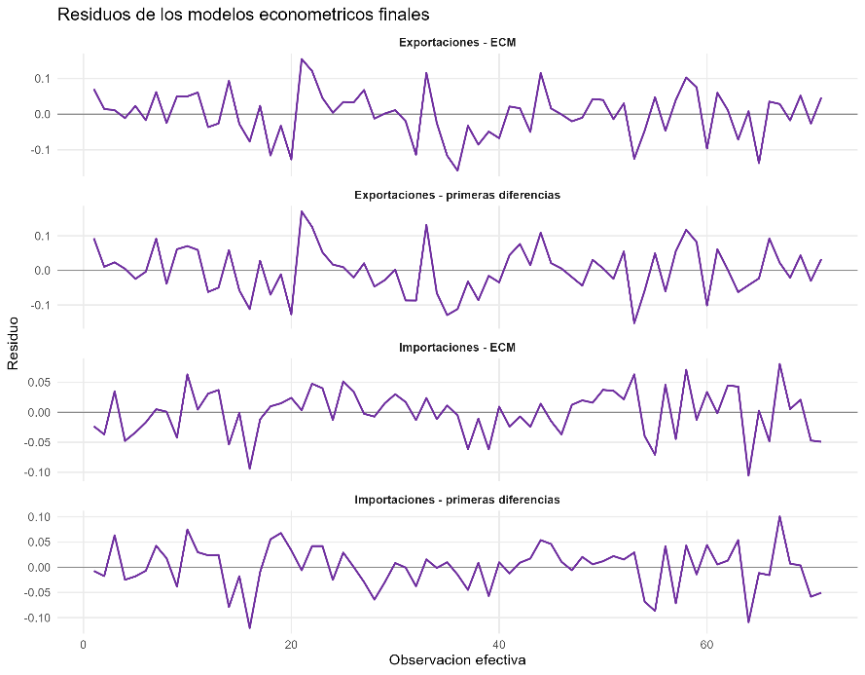
El Gráfico A1 complementa los diagnósticos formales al mostrar la evolución de los residuos de los modelos finales. Visualmente, los residuos oscilan alrededor de cero y no presentan una tendencia persistente. Se observan algunos valores extremos asociados a episodios de alta volatilidad macroeconómica, pero no aparece un patrón sistemático que sugiera mala especificación dinámica.
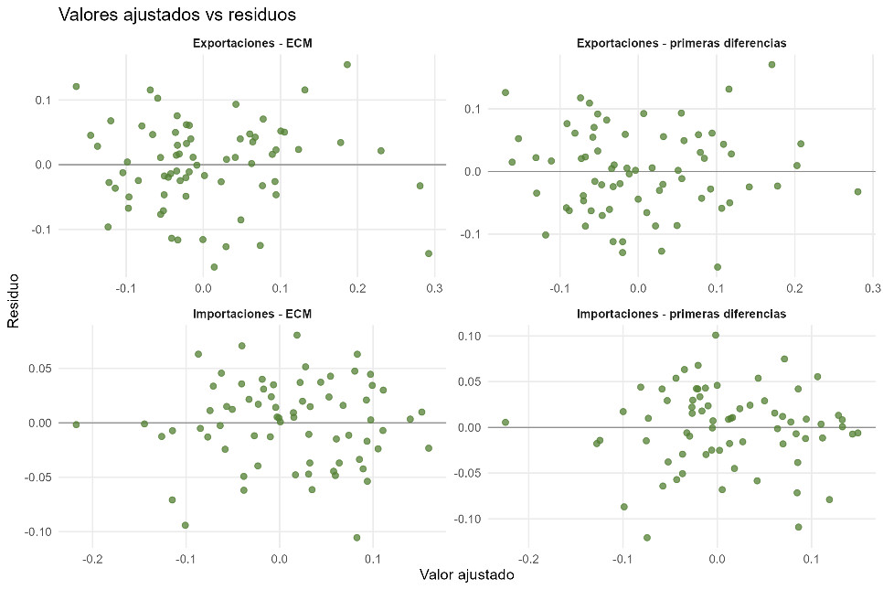
El Gráfico A2 muestra la relación entre los valores ajustados y los residuos. La dispersión de los puntos no evidencia una forma funcional clara ni un patrón sistemático de aumento de la varianza a medida que cambian los valores ajustados. Esta lectura visual es consistente con los resultados de Breusch-Pagan y refuerza la ausencia de señales relevantes de heterocedasticidad o mala especificación. En conjunto, las pruebas formales y los gráficos de diagnóstico permiten cerrar la sección de resultados con una evaluación favorable de los modelos estimados.

Anexo F. Comparación extendida con la literatura
Los resultados obtenidos en este trabajo son consistentes con gran parte de la literatura empírica sobre comercio exterior y restricción externa en Argentina. En particular, se confirma que la elasticidad ingreso de las importaciones supera ampliamente a la elasticidad ingreso de las exportaciones.
La elasticidad ingreso estimada para las importaciones indica que el crecimiento del PIB argentino genera una expansión más que proporcional de las compras externas. Este resultado coincide con los hallazgos de Duarte, Nicolini-Llosa y Payá, Berrettoni y Castresana, y Zack y Sotelsek, quienes destacan la elevada dependencia importadora de la estructura productiva argentina.
En el caso de las exportaciones, el crecimiento de los socios comerciales presenta un efecto positivo y significativo, aunque de menor magnitud relativa. Esto implica que las exportaciones argentinas responden al crecimiento externo, pero no con la intensidad suficiente para compensar completamente la expansión de importaciones asociada al crecimiento interno.
Las elasticidades vinculadas al tipo de cambio real presentan magnitudes relativamente reducidas en comparación con las elasticidades ingreso. Esta evidencia sugiere que la política cambiaria posee una capacidad limitada para corregir desequilibrios externos persistentes, especialmente cuando existen restricciones estructurales vinculadas a la composición sectorial de las exportaciones y al contenido importado de la producción doméstica.
En términos generales, los resultados refuerzan la hipótesis de restricción externa al crecimiento para la economía argentina. El crecimiento económico interno tiende a generar una fuerte expansión de las importaciones, mientras que las exportaciones responden con menor intensidad tanto al crecimiento externo como a los cambios en competitividad cambiaria.
Entre las principales limitaciones del trabajo se encuentra la utilización de un proxy parcial para el PIB de socios comerciales, basado únicamente en Brasil y Estados Unidos. Asimismo, las estimaciones se realizan sobre funciones agregadas de comercio exterior, por lo que no capturan heterogeneidades sectoriales ni diferencias entre tipos de bienes comerciados.
Futuras investigaciones podrían incorporar una mayor cantidad de socios comerciales, utilizar desagregaciones sectoriales y aplicar metodologías multivariadas alternativas para profundizar el análisis de la dinámica externa argentina.

